**BAB I**

# PENDAHULUAN

## 1.1 Latar Belakang

Perpustakaan Politeknik Negeri Malang merupakan tempat yang memiliki berbagai macam jenis buku untuk mahasiswa dalam, luar, dan umum. Selain itu, perpustakaan ini mempunyai website *local* Perpustakaan Politeknik Negeri Malang yang hanya dapat diakses di dalam Perpustakaan Politeknik Negeri Malang. Pada website *local* Perpustakaan Politeknik Negeri Malang terdapat kolom untuk pencarian buku, kolom *Login* untuk *User* dan kolom *Login* untuk AnggotaPerpustakaan Politeknik Negeri Malang. Selain itu, terdapat pula fasilitas komputer khusus untuk *User*, yaitu alat *Scan* *Barcode* untuk Kartu Tanda



1



Mahasiswa, dan komputer khusus untuk anggota Perpustakaan Politeknik Negeri Malang.

Permasalahan terlihat ketika Anggota Perpustakaan Politeknik Negeri Malang ingin mengakses website *local* Perpustakaan Politeknik Negeri Malang untuk melihat informasi tentang dirinya, harus mengunjungi Perpustakaan Politeknik Negeri Malang dulu untuk mengakses *local* website, dan alat untuk transaksi peminjaman dan pengembalian buku masih menggunakan *Scan Barcode*. Dengan pesatnya perkembangan teknologi di era sekarang, seharusnya anggota dapat dengan mudah untuk melihat informasi tentang dirinya tanpa mengunjungi *local*  website perpustakaan.

Maka dari itu, dibuatlah aplikasi *Android* khusus untuk Anggota

Perpustakaan Politeknik Negeri Malang. Dengan aplikasi ini, anggota akan lebih

2

mudah melihat data informasi dirinya tanpa harus mengunjungi *local* website

Perpustakaan. Selain itu, pada aplikasi ini terdapat gambar *QRCode* disetiap Anggota Perpustakaan untuk mempermudah melakukan transaksi peminjaman dan pengembalian buku dengan menggunakan *Scan QRCode.*

*QR Code* adalah suatu jenis kode matriks atau *Barcode* 2 dimensi. Fungsi dari *QR Code* adalah untuk menyampaikan informasi dan mendapatkan respons dengan cepat. *QR Code* berfungsi sebagai “jembatan” penghubung secara cepat antara konten *offline* dan konten *online*. Kode ini ditempelkan pada suatu media yang dapat membuat pengguna membacanya melalui smartphone secara efektif dan efisien. *QR code* mempunyai fungsi seperti *hyperlink* fisik yang dapat menyimpan alamat *web (URL)*, nomor telepon, teks, *SMS* yang dapat digunakan pada majalah, surat harian, iklan, kartu nama ataupun media lainnya.

## 1.2 Rumusan Masalah

Rumusan masalah sebagai berikut :

1. Bagaimana cara kerja Aplikasi *Android* Perpustakaan Polteknik

Negeri Malang pada Anggota Perpustakaan Polteknik Negeri Malang?

1. Bagaimana cara kerja *Scan* *QR Code* agar dapat menerjemahkan gambar *QRCode* yang terdapat di Aplikasi *Android* Perpustakaan Politeknik Negeri Malang pada Anggota?

## 1.3 Batasan Masalah

Agar pembahasan lebih terarah, diberikan batasan-batasan pembahasan masalah, yaitu :

1. Aplikasi hanya untuk *Android* versi 4.0 keatas
2. Aplikasi hanya untuk Anggota Perpustakaan Politeknik Negeri

Malang.

## 1.4 Tujuan Penelitian

Tujuan pembuatan Aplikasi *Android* Perpustakaan Politeknik Negeri Malang ini adalah :

1. Untuk memudahkan Petugas dan Anggota Perpustakaan Politeknik Negeri Malang dalam melakukan transaksi peminjaman atau

pengembalian buku.

1. Untuk memudahkan Anggota Perpustakaan Politeknik Negeri Malang mengetahui informasi lengkap tentang dirinya melalui *Smartphone Android.*

## 1.5 Manfaat Penelitian

Diharapkan manfaat yang dapat diperoleh melalui skripsi ini adalah :

1. Dapat mempermudah Petugasdan Anggota Perpustakaan Politeknik Negeri Malang dalam melakukan transaksi Peminjaman dan Pengembalian buku.
2. Dapat mempermudah Anggota Perpustakaan Politeknik Negeri

Malang melihat Informasi tentang dirinya melalui Aplikasi *Android*

Perpustakaan Politeknik Negeri Malang melalui *Smartphone*.

4

**BAB II**

# LANDASAN TEORI

## 2.1 Dasar Teori

Landasan teori merupakan bagian yang akan membahas tentang penyelesaian masalah yang akan memberikan jalan keluarnya. Dalam hal ini akan dikemukakan beberapa teori-teori yang berkaitan dengan masalah.

## 2.2 Android

Menurut Arif Akharul Huda (2012) *Android* merupakan sebuah sistem operasi telepon seluler dan komputer tablet layar sentuh *(touchscreen)* yang berbasis Linux. Dalam perkembangannya *Android*  berubah menjadi platform yang begitu cepat setelah diakusisi oleh *Google.* *Platform Android* terdiri dari sistem operasi berbasis *Linux*, sebuah *GUI (Graphic User Interface),* sebuah *web browser* dan aplikasi *end0user* yang dapat didownload. Selain itu, para pengembang dapat dengan mudah membuat berbagai macam aplikasi yang dapat digunakan melalui berbagai macam perangkat.

### 2.2.1 Versi Android

Adapun perkembangan platform Android dapat dilihat dalam penjelasan sebagai

berikut :

#### a) *Android* versi 1.1

*Android* versi ini dilengkapi dengan pembaruan pada aplikasi, jam alarm, *voice search* (pencarian suara), pengiriman pesan dengan Gmail, dan pemberitahuan email.

#### b) *Android* versi 1.5 (*Cupcake*)

Terdapat beberapa pembaharuan untuk penambahan beberapa fitur dalam seluler versi ini yakni kemampuan merekam dan menonton video dengan modus kamera, meng-*upload* video ke *Youtube* dan gambar ke *Picasa* langsung, dukungan *Bluetooth* A2DP. Selain itu, *android* versi ini mempunyai kemampuan terhubung secara otomatis ke *headset* *Bluetooth*, animasi layar, dan *keyboard* pada layar yang dapat disesuaikan dengan sistem.



4



#### c) *Android* versi 1.6 (*Donut*)

*Donut* (versi 1.6) dapat menampilkan proses pencarian yang lebih baik dibanding sebelumnya, penggunaan indikator baterai dan kontrol *applet* *VPN*. Fitur lainnya adalah galeri yang memungkinkan *user* untuk memilih foto yang akan dihapus, kamera, *camcorder* dan galeri yang dintegrasikan; *CDMA* / *EVDO*, 802.1x, *VPN*, *Gestures*, dan *Text-tospeech engine*; kemampuan *dial* kontak.

#### d) *Android* versi 2.0/2.1 (*Eclair*)

Perubahan yang dilakukan adalah pengoptimalan *hardware*, peningkatan *Google* *Maps* 3.1.2, perubahan UI dengan *browser* baru dan dukungan *HTML5*, daftar kontak yang baru, dukungan *flash* untuk kamera

3,2 MP, digital *Zoom*, dan *Bluetooth* 2.1.

##### e) Android versi 2.2 (Froyo: Frozen Yoghurt)

Pada versi ini sudah terdapat *Adobe Flash Player* 10.1.

Peningkatan pada kecepatan membuka dan menutup aplikasi, serta

penggunaan SD Card sebagai tempat penyimpanan aplikasi. Beberapa versi update yang dirilis antara lain *Android v.2.2.1* hingga *v.2.2.3.*

##### f) Android versi 2.3 (Gingerbread)

Perubahan- perubahan umum yang didapat dari Android versi ini antara lain peningkatan kemampuan permainan (*Gaming*), peningkatan fungsi *copy paste*, *User Interface* yang sudah didesain ulang, dukungan format video VP8 dan WebM, efek audio baru (*reverb, equalization, headphone virtualization, dan bass boost*), dukungan kemampuan *Near Field Communication (NFC)*, dan dukungan jumlah kamera yang lebih

dari satu.

#### g) *Android* versi 3.0/3.1 (*Honeycomb*)

*Android* *Honeycomb* dirancang khusus untuk tablet. *Android* versi ini mendukung ukuran layar yang lebih besar. *User Interface* pada

Honeycomb juga berbeda karena sudah didesain untuk tablet PC. Honeycomb juga mendukung *multi processor* dan juga akselerasi perangkat keras (*hardware*) untuk grafis. Tablet pertama kali yang dibuat dengan menjalankan *Honeycomb* adalah *Motorola* *Xoom*.

##### h) Android versi 4.0 (ICS: Ice Cream Sandwich)

*Android* versi 4.0 membawa fitur Honeycomb untuk *smartphone*, menambahkan fitur baru termasuk membuka kunci dengan pengenalan wajah, jaringan data pemantauan penggunaan, kontak bisa dihubungkan dengan aplikasi jaringan sosial media, perangkat tambahan fotografi, pencarian email secara *offline*.

##### i) Android versi 4.1 (Jelly Bean)

Android Jelly Bean meningkatkan input keyboard, desain baru fitur pencarian, *UI (User Interface)* yang baru dan pencarian melalui *Voice Search* yang lebih cepat. Selain itu, Google Now diperbaharui sehingga dapat digunakan untuk mengetahui informasi cuaca, lalu-lintas, ataupun hasil pertandingan olahraga (Eko Priyo Utomo, 2012).

### 2.2.2 Fitur Android

Adapun fitur – fitur yang tersedia di Android adalah sebagai berikut ini :

* Kerangka aplikasi: memungkinkan penggunaan dan penghapusan komponen yang tersedia.
* *Dalvik* mesin *virtual*: mesin virtual dioptimalkan untuk perangkat telepon seluler.
* Grafik: grafik di *2D* dan grafis *3D* berdasarkan pustaka *OpenGL*.
* *SQLite*: untuk penyimpanan data.
* Mendukung media: *audio*, *video*, dan berbagai format gambar *(MPEG4,*

*H.264, MP3, AAC, AMR, JPG, PNG, GIF)*

* *GSM*, *Bluetooth*, *EDGE*, *3G*, *4G* dan *WiFi* (tergantung piranti keras)

### 2.2.3 *Android SDK*

Menurut Eko Priyo Utomo (2012) *Android* *SDK* adalah *tools API* (*Application Programming Interface*) yang diperlukan untuk mengembangkan aplikasi pada platform *Android* yang menggunakan bahasa pemrograman *Java*.

### 2.2.4 *ADT (Android Development Tools)*

*Android Development Tools (ADT)* adalah *plugin* yang didesain untuk *IDE Eclipse*yang memberi kemudahan dalam mengembangkan aplikasi Android dengan menggunakan *IDE Eclipse*. Selain itu, dengan menggunakan *ADT* untuk

*Eclipse*, pengembang dapat membuat aplikasi *projec*t *Android*, membuat aplikasi

*GUI (Graphic User Interface)*, dan dapat melakukan *running* aplikasi menggunakan *Android SDK* melalui *Eclipse*. Dengan *ADT* pengembang dapat melakukan pembuatan *package Android* *(.apk)* yang digunakan untuk distribusi aplikasi *Android* yang di rancang.

Mengembangkan aplikasi *Android* dengan menggunakan *ADT* di *Eclipse* sangat mudah. Akan tetapi, pengembang harus menggunakan versi *ADT* yang lebih baru, karena munculnya *platform* barudiikuti oleh munculnya versi *ADT* yang

terbaru.

### 2.2.5 *AVD (Android Virtual Device)*

AVD merupakan emulator yang digunakan untuk menjalankan program aplikasi Android yang telah dirancang. AVD dapat dikonfigurasi agar dapat menjalankan berbagai macam versi Android yang telah diinstal.

### 2.2.6 *Eclipse*

Eclipse adalah sebuah IDE (*Integrated Development Environment*) untuk mengembangkan perangkat lunak agar dapat dijalankan di semua platform (*platform-independent*). *Eclipse* pada saat ini merupakan salah satu IDE favorit dikarenakan gratis dan bersifat *open source*, yang berarti setiap orang diperbolehkan untuk melihat kode pemrograman perangkat lunak ini. Selain itu, kelebihan dari Eclipse adalah kemampuannya untuk dapat dikembangkan oleh *user* dengan komponen yang dinamakan *plug-in*.

### 2.2.7 *JDK (Java Development Kit)*

*Java* adalah nama untuk sekumpulan teknologi untuk membuat dan menjalankan perangkat lunak pada komputer lokal,ataupun pada lingkungan jaringan. Untuk membuat program *Java* dibutuhkan kompiler dan *interpreter* untuk program *Java* berbentuk *Java* *Development* *Kit* *(JDK)* yang diproduksi oleh *Sun Microsystems*. Sebelum memulai instalasi *Android* *SDK*, terlebih dahulu kita harus melakukan instalasi *JDK* di komputer (Eueung Mulyana, 2012).

## 2.3 *QR Code (Quick Response Code)*

QR *code* merupakan salah satu kode 2 dimensi dan teruji sebagai standar internasional ISO (ISO/IEC18004). Berikut adalah gambar mengenai QR *code* (2D *code* ) beserta perbandingan dengan bar*code* :



**2.2.3**



**Struktur**



***QR Code***

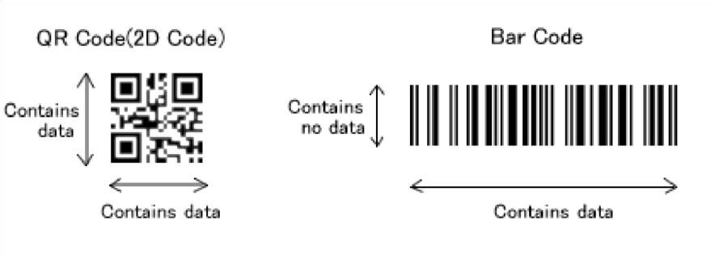

**Gambar 2.**



**1**



***QR Code***



**dan**



***Barcode***



QR *code* merupakan simbol bertipe matriks dengan sebuah struktur sel berbentuk kotak. Simbol ini terdiri dari pola-pola fungsi untuk membuat proses pembacaan mudah dan area data tempat data disimpan. QR *code* memilki *finder pattern, alignment pattern, timing pattern* dansebuah *quiet zone*.

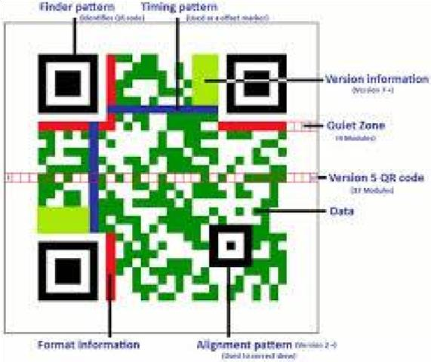

**Gambar 2.**



**2**



**struktur QR**



***code***



Gambar diatas menyajikan struktur dari sebuah *QRCode.* Istilah-istilah yang berkenan dengan *QRCode* adalah :

* *Finder pattern*

Suatu pola untuk mendeteksi posisi dari QR *code*. Dengan menyusun pola ini pada ketiga sudut dari suatu simbol, posisi, ukuran dan sudut suatu simbol dapat dideteksi. Finder pattern ini terdiri dari suatu struktur yang dapat dideteksi pada semua arah (360°).

* *Alignment pattern*

Suatu Pola untuk mengoreksi distorsi pada QR *code*. Hal ini sangat efektif untuk mengatasi distorsi non linier. Koordinat pusat pada alignment pattern akan diidentifikasi untuk membetulkan distorsi suatu simbol.

* *Timing pattern*

Suatu pola untuk mengidentifikasi koordinat pusat setiap sel pada QR *code* dengan pola hitam dan putih yang tersusun secara berurutan.

* *Quiet zone*

Suatu ruang batas yang dibutuhkan dalam pembacaan QR *code*. Quiet zone ini mempermudah suatu simbol terdeteksi. Dibutuhkan empat atau lebih sel pada

quiet zone.

* Area data

Data QR *code* disimpan di area data. Bagian berwarna abu-abu menunjukkan area data. Data akan dikodekan menjadi bilangan biner „0‟ dan „1‟ tergantung ketentuan pengkodean. Bilangan biner „0‟ dan „1‟ dikonversikan ke dalam sel hitam dan putih. Area data akan memiliki kode Reed Solomon yang digabungkan ke dalam data yang disimpan untuk fungsi koreksi kesalahan (Hiroko Kato, 2010).

## 2.4 *PHP (Hypertext Processor)*

Menurut Eko Prasetyo (2010) *PHP* adalah bahasa *scripting* *web*

*HTMLembedded*. Ini berarti kode *PHP* dapat disisipkan ke dalam halaman Web *HTML*. Ketika sebuah halaman *PHP* diakses, kode *PHP* dibaca atau "diurai" oleh

*server*.

Output dari fungsi *PHP* pada halaman biasanya dikembalikan sebagai kode *HTML*, yang dapat dibaca oleh browser. Karena kode *PHP* diubah menjadi *HTML* sebelum halaman dibuka, pengguna tidak dapat melihat kode *PHP* pada halaman. Ini membuat halaman *PHP* cukup aman untuk mengakses database dan informasi aman

lainnya.

## 2.5 *Web Service*

Menururt Sudarma S (2010) *Web service* adalah salah satu bentuk sistem perangkat lunak *(Software)* yang didesain untuk mendukung interaksi melalui jaringan. *Web service* memiliki *interface* yang dideskripsikan dalam format yang dapat dibaca oleh *Hardware*. Sistem-sistem lainnya berinteraksi dengan *web servic e*menggunakan pesan *SOAP* yang umumnya dikirim melalui *HTTP* dalam bentuk XML. Definisi diatas diberikan oleh *World Wide Web Consortium (W3C)* yang merupakan badan yang menciptakan dan mengembangkan standar *web service.* Tetapi secara umum, *web service* tidak terbatas hanya pada standar *SOAP* saja. Mengulas lengkap tentang *web service* menyebutkan definisi yang lebih umum: *web service* adalah aplikasi yang diakses melalui *internet* menggunakan protokol standar *internet* dan menggunakan *XML* sebagai format pesannya.

## 2.5 Arsitektur *Web Service*

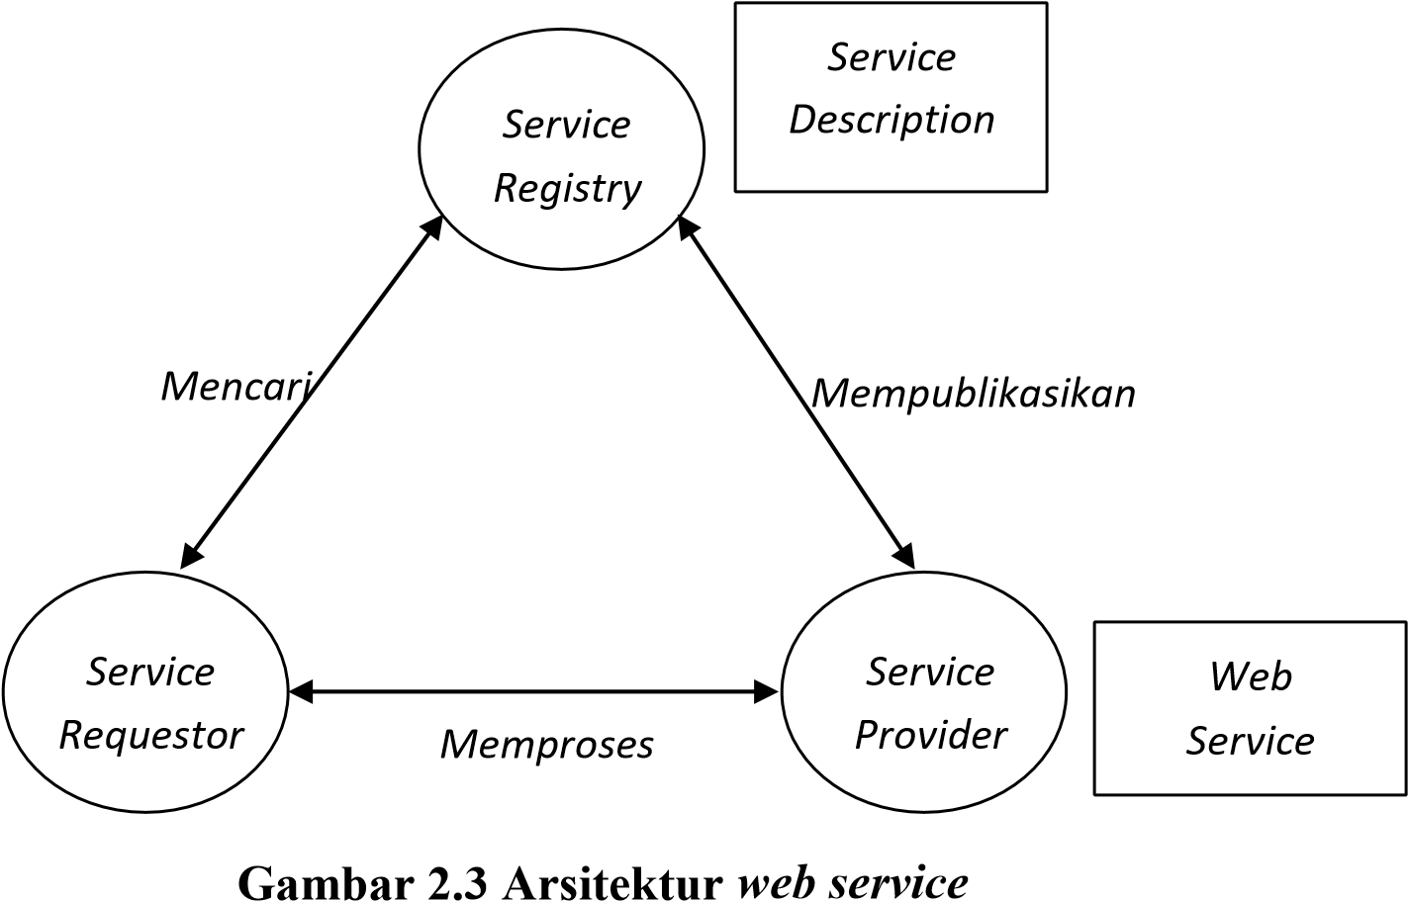

Pada gambar diatas, ada tiga komponen yang membuat *web service* berjalan.

Ketiga komponen itu adalah:

1. ***Service provide****r*, merupakan pemilik *Web service* yang berfungsi menyediakan kumpulan operasi dari *Web service*.
2. ***Service requesto****r*, merupakan aplikasi yang bertindak sebagai klien dari *Web service* yang mencari dan memulai interaksi terhadap layanan yang disediakan.
3. ***Service registry***, merupakan tempat dimana Service provider mempublikasikan layanannya. Pada arsitektur *Web service*, Service registry bersifat optional. Teknologi *web service* memungkinkan kita dapat menghubungkan berbagai jenis software yang memiliki platform dan sistem operasi yang berbeda.

14

**BAB III**

# KERANGKA KONSEP PENELITIAN

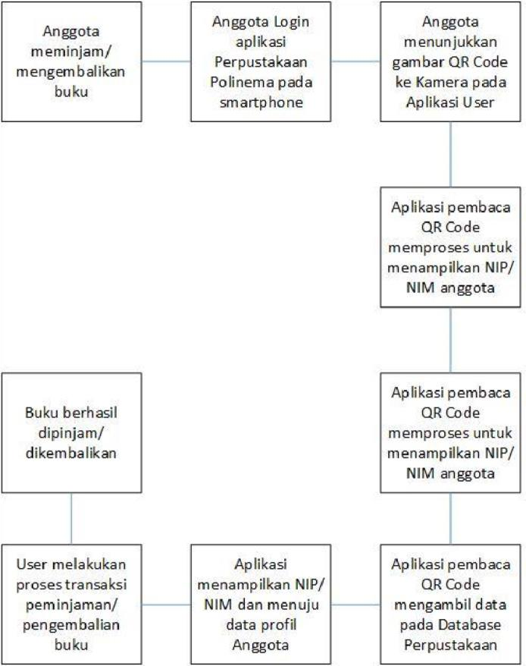

**Gambar 3. 1** Kerangka Konsep

## 3.1 Kerangka Konsep

*QRCode* adalah suatu jenis kode matriks atau *Barcode* 2 dimensi. Fungsi dari *QR Code* sendiri adalah untuk menyampaikan informasi dan mendapatkan respons dengan cepat. *QRCode* berfungsi sebagai “jembatan” penghubung secara cepat antara konten *offline* dan konten *online*. Kode ini memungkinkan pengguna berinteraksi dengan media yang ditempelinya melalui smartphone secara efektif dan

17

efisien. Tujuan dari penelitian ini adalah membuat aplikasi *Android* Perpustakaan Politeknik Negeri Malang untuk mempermudah Petugas dan Anggota dalam melakukan transaksi peminjaman dan pengembaliann buku, dan mempermudah

Anggota melihat Informasi tentang dirinya melalui aplikasi *Android* Perpustakaan Politeknik Negeri Malang melalui *Smartphone*.

## 3.2 Konsep Buku Perpustakaan

Pada konsep ini membahas bagaimana konsep buku pada Perpustakaan Politeknik Negeri Malang. Setiap buku perpustakaan mempunyai kategori, jumlah stok, berapa kali buku dipinjam, dan membatasi buku yang tersedia untuk dipinjam oleh anggota perpustakaan, peminjaman buku perpustakaan juga dibatasi, tidak semua buku boleh dipinjam, ada beberapa kategori buku yang tidak boleh dipinjam, seperti kategori buku tugas akhir.



14



Pada aplikasi web perpustakaan juga menyediakan pencarian buku untuk admin, petugas, inventaris, dan anggota untuk memudahkan pencarian buku. Pada pencarian buku menyediakan pencarian kode buku, judul buku, kategori buku, dan status buku sedang dipinjam atau tidak dipinjam, setelah berhasil melakukan pencarian buku, admin,

## 3.3 Tahapan Penelitian

Dalam tahap penelitian ini penulis akan menjelaskan tentang metode yang digunakan:

### a. Observasi (pengamatan langsung)

Melakukan pengamatan langsung ke Perpustakaan Politeknik Negeri

Malang, untuk mengetahui gambaran kegiatan admin dan anggotanya.

### b. Interview (wawancara)

Melakukan wawancara dengan pengelola Perpustakaan Politeknik Negeri Malang untuk mendapatkan penjelasan tentang proses transaksi peminjaman dan pengembalian buku yang sudah ada dan bagaimana anggotanya

mengetahui informasi data dirinya.

#### c. Analisa dan Perancangan Aplikasi

Menganalisa semua informasi yang terkait dengan proses cara transaksi peminjaman dan pengembalian buku Perpustakaan, dan juga keluar masuk buku lama atau baru, dan cara anggota mengetahui informasi tentang

dirinya.

#### d. Pembuatan Aplikasi

Pada tahap ini merupakan tahap yang paling banyak memerlukan waktu karena analisis masalah, model dan rancangan aplikasi yang telah dibuat diimplementasikan dengan menggunakan bahasa pemrograman *JAVA* dan menggunakan *ECLIPSE, ANDROID SDK* dan *NETBEANS.*

### e. Uji Coba dan Evaluasi Aplikasi

Pada tahap ini setelah aplikasi selesai dibuat maka dilakukan pengujian sistem untuk mengetauhi apakah aplikasi tersebut telah bekerja dengan benar dan sesuai dengan konsep yang diajukan dan masalah yang ada di aplikasi tersebut dan telah dikerjakan secara keseluruhan. petugas, inventaris, atau anggota dapat melihat informasi buku.

17

**BAB IV**

# ANALISIS DAN PERANCANGAN SISTEM

## 4.1 Kebutuhan Perangkat Lunak

Aplikasi untuk Perpustakaan Politeknik Negeri Malang menggunakan *QR Code*berbasis Androidini menggunakan spesifikasi perangkat lunak yang

terdapat dibawah ini:

### Tabel 4. 1 Spesifikasi Perangkat Lunak



17



|  |  |
| --- | --- |
| Sistem Operasi | Windows 7 32-bit (6.1, Build 7601) |
| Bahasa Pemrograman | HTML, PHP, Java, Javascript |
| *Tools* Pemrograman | Sublime Text 3, Eclipse Juno |
| Web Browser | Google Chrome |
| DBMS | MySQL, Navicat |

## 4.2 Kebutuhan Perangkat Keras

Aplikasi untuk Perpustakaan Politeknik Negeri Malang menggunakan *QR Code*berbasis Androidini menggunakan spesifikasi perangkat keras yang

terdapat dibawah ini:

### Tabel 4. 2 Spesifikasi Perangkat Keras

|  |  |
| --- | --- |
| Nama Komponen | Spesifikasi |
| Prosesor | Intel(R) Core(TM) 2 Duo CPU T6600 @  2.20GHz (2 CPUs), ~2.2GHz |
| Memori(RAM) | 4096MB |
| Monitor | Generic PnP Monitor 1366 x 768 (32bit) (60Hz) |

## 4.3 Analisis Kebutuhan

### 4.1.1 Deskripsi Sistem

Aplikasi Android Perpustakaan Politeknik Negeri Malang ini merupakan aplikasi yang meliputi data informasi dan Gambar *QRCode* anggota Perpustakaan Politeknik Negeri Malang, ketika anggota ingin mengetahui informasi tentang dirinya, anggota dengan mudah melihat informasi tentang dirinya melalui aplikasi

Aplikasi Android Perpustakaan Politeknik Negeri Malang, dan juga Aplikasi Android ini memudahkan Petugas dan Anggota melakukan transaksi Peminjaman dan Pengembalian buku, proses transaksi dilakukan dengan cara :

1. Anggota melakukan *Login* pada Aplikasi Perpustakaan Politeknik

Negeri Malang.

1. Anggota menunjukkan Gambar *QRCode* pada kamera.
2. Data Anggota muncul pada Aplikasi Web.
3. User Meng-update data Anggota.

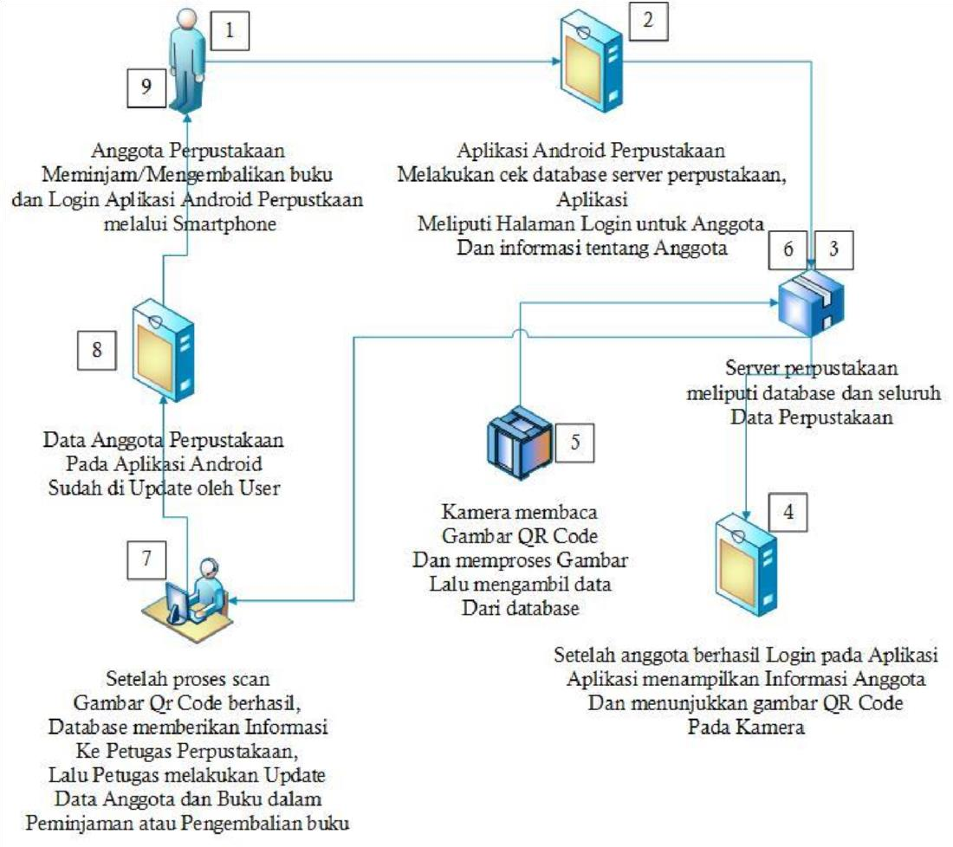

**Gambar 4. 1 *Workflow* sistem pengembangan transaksi**

### 4.1.2 Analisis Pengguna

Dalam Aplikasi ini, terdapat 4 (Empat) posisi, yaitu posisi sebagai Admin, User, Inventaris, dan juga Anggota. Terdapat dua aplikasi, aplikasi Local Website dan juga aplikasi Android. Di aplikasi Local Website Admin, User, Inventaris dan juga Anggota dapat *Login,* namun di aplikasi Android, hanya Anggota saja yang dapat *Login.*

1. Admin

Di posisi Admin, Admin dapat mengolah seluruh data perpustkaan, dan membatasi hak akses terhadap User, Inventaris, dan juga Anggota Perpusatakaan. Admin ketika masuk aplikasi *local* website, admin dapat melakukan :

* + Transaksi peminjaman dan pengembalian buku dengan Anggota

Perpustakaan.

* + *CRUD (Create, Read, Update, Delete)* Buku, User,Inventaris, dan

Anggota.

1. User

Di posisi User, User mempunyai hak akses penuh terhadap pelayanan transaksi peminjaman dan pengembalian buku terhadap Anggota Perpustakaan, User ketika masuk aplikasi *local* website, User dapat melakukan :

* + Transaksi peminjaman dan pengembalian buku dengan Anggota

Perpustakaan

* + Menambahkan Anggota Perpustakaan
  + Edit data Anggota Perpustakaan
  + Edit Data Peminjaman dan Pengembalian buku

1. Inventaris

Di posisi Inventaris, Inventaris hanya dapat hak akses terhadap keluar masuk buku, Inventaris ketika masuk aplikasi *local* website, Inventaris dapat melakukan :

* + Melihat Data User, Inventaris, dan Anggota
  + Menambahkan Data Buku baru
  + Mengedit Data Buku
  + Dan Menghapus Data Buku

1. Anggota

Di posisi Anggota, Anggota dapat hak akses Aplikasi Android Perpustkaan Politeknik Negeri Malang, dan hanya bisa melihat Informasi tentang dirinya, dan juga disetiap Anggota mempunyai gambar QR Code pada setiap aplikasi Android Perpustakaan.

### 4.1.3 Analisis Kebutuhan Fungsional

Untuk kebutuhan fungsional dari sistem akan ditampilkan dalam bentuk *use case* diagram berikut.

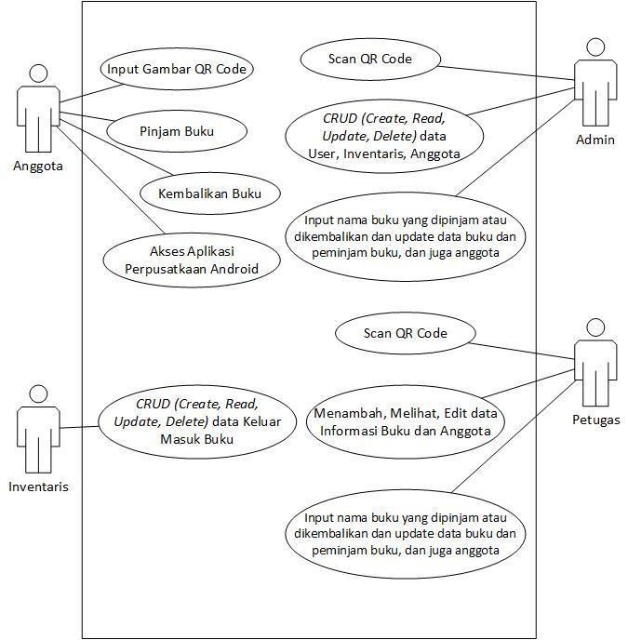

#### Gambar 4. 2 *Use Case Diagram*

Deskripsi pendefinisian aktor pada *Use Case* pada Gambar 4.2 disajikan pada tabel 4.3.

#### Tabel 4. 3 Definisi aktor pada diagram *Use case*

|  |  |  |
| --- | --- | --- |
| **No.** | **Aktor** | **Deskripsi** |
| **1.** | Admin | Orang yang mengontrol seluruh data Perpustakaan. |
| **2.** | Petugas | Orang melakukan transaksi peminjaman dan pengembalian buku dengan Anggota Perpustakaan. |
| **3.** | Inventaris | Orang yang bertugas untuk meng-*update* data keluar masuk buku lama dan buku baru. |
| **4.** | Anggota | Orang yang dapat mengakses Aplikasi Android Perpustakaan Politeknik Negeri malang untuk melakukan transaksi peminjaman dan pengembalian buku Perpustakaan. |

Selanjutnya, pendefinisian *use case* dijelaskan secara detail dan terperinci sebagaimana yang disajikan pada tabel 4.4.

#### Tabel 4. 4 Definisi *Use case*

|  |  |  |
| --- | --- | --- |
| **No.** | **Pengguna** | **Deskripsi** |
| **1.** | Admin | Scan QR Code yang terdapat pada setiap Aplikasi Android Anggota Perpustakaan. |
| **2.** | Admin | *CRUD (Create, Read, Update, Delete)* dataUser, Inventaris, Anggota. |
| **3.** | Admin | Input nama buku yang dipinjam atau dikembalikan dan update data buku dan peminjam buku, dan juga anggota. |
| **4.** | Petugas | Scan QR Code yang terdapat pada setiap Aplikasi Android Anggota Perpustakaan. |
| **5.** | Petugas | Menambah, Melihat, Edit data Informasi Buku dan Anggota. |
| **6.** | Petugas | Input nama buku yang dipinjam atau dikembalikan dan update data buku dan peminjam buku, dan juga anggota. |
| **7.** | Inventaris | *CRUD (Create, Read, Update, Delete)* data Keluar Masuk Buku |
| **8.** | Anggota | Input Gambar QR Code |
| **9.** | Anggota | Pinjam Buku |
| **10.** | Anggota | Kembalikan Buku |
| **11.** | Anggota | Akses Aplikasi Perpusatkaan Android |

## 4.4 Perancangan Sistem

Perancangan sistem terdiri dari perancangan basis data, *WBS (Work*

*Breakdown Structure), Flowchart,* perancangan proses dan perancangan antarmuka.

1. Perancangan basis data terdiri dari dari *ERD(Entity Relationship*

*Diagram)*

1. Perancangan proses terdiri dari *Data Flow Diagram* (DFD).
2. Perancangan antarmuka, desain dari antarmuka aplikasi yang akan dibangun.

### 4.4.1 Perancangan Basis Data

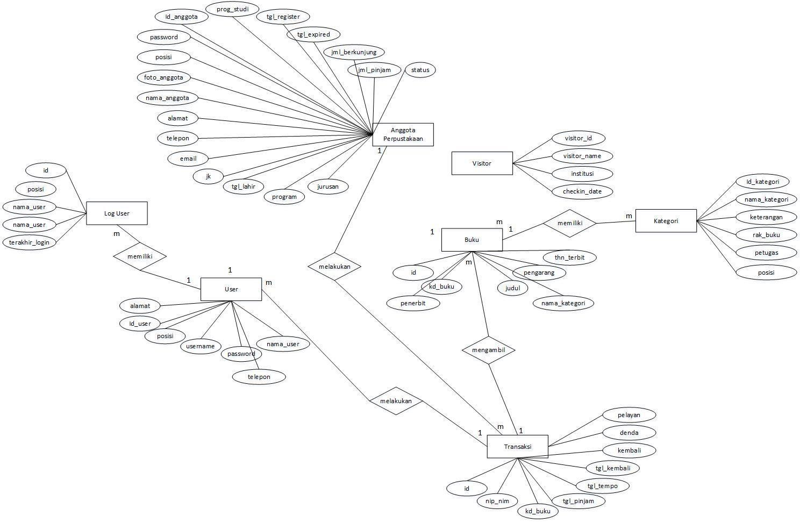

Basis data merupakan salah satu komponen yang penting pada sistem informasi karena berfungsi sebagai penyedia data atau informasi bagi para pemakai.

**4.4.1.1 *ERD (Entity Relationship Diagram)***

**Gambar 4. 3 *ERD (Entity Relationship Diagram)***

### 4.4.2 *WBS (Work Breakdown Structure)*



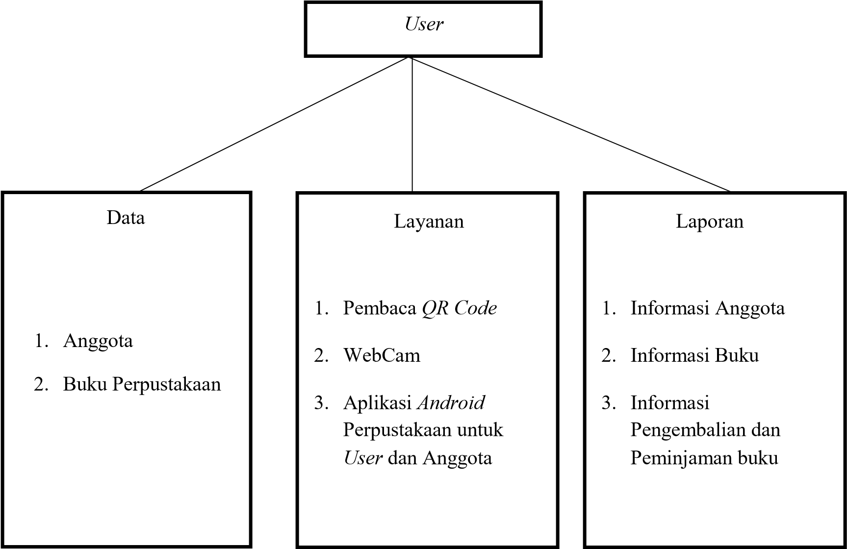

**Gambar 4. 4 *WBS (Work Brakdown Structure)***

### 4.4.3 *Flowchart*

Flowchart berikut merupakan alur proses transaksi. alur proses transaksi menjelaskan bagaimana User dan Anggota melakukan transaksi peminjaman dan pengembalian buku.

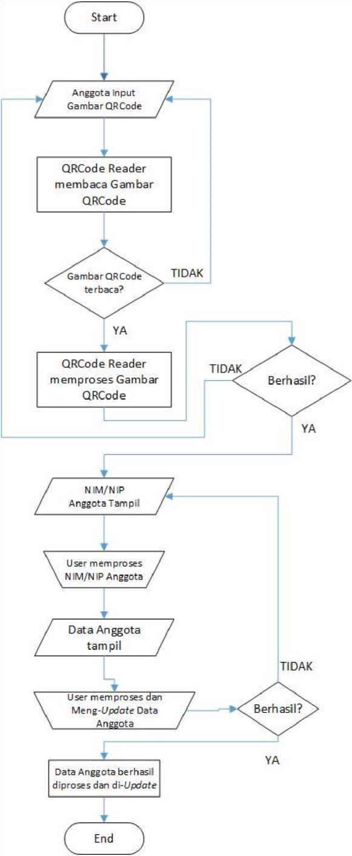

#### Gambar 4. 5 *Flowchart* Proses Transaksi

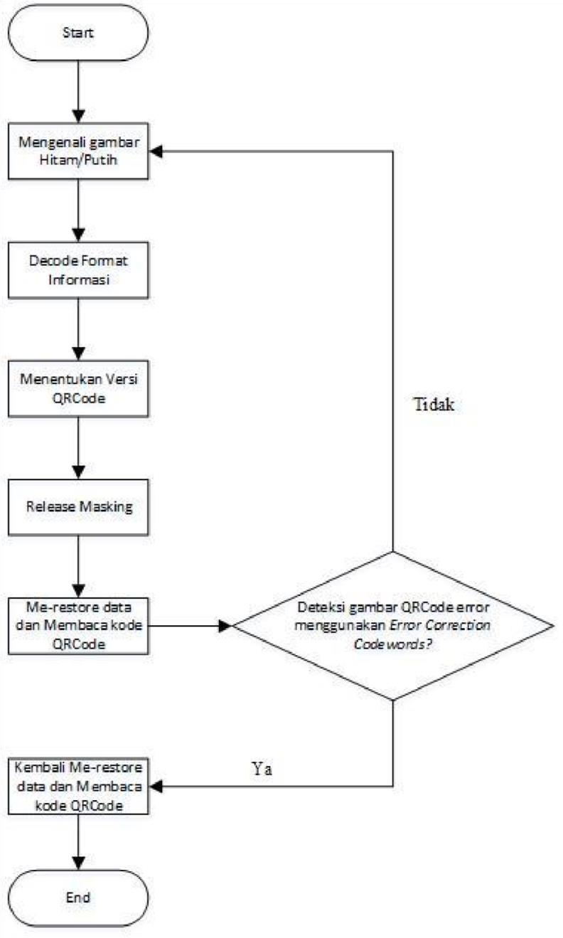

**Gambar 4.6 *Flowchart* Proses *Scan QR Code***

**BAB V**

# IMPLEMENTASI

Bab ini berisi tentang implementasi dan pengujian pembuatan Aplikasi untuk

Perpustakaan Politeknik Negeri Malang menggunakan *QR Code*berbasis Android.

## 5.1 Implementasi Sistem

Implementasi perangkat lunak dilakukan dengan mengacu kepada pengembangan aplikasi *Android*, implementasi perangkat lunak dilakukan dengan menggunakan PHP, MySQL, Eclipse Juno dan *tools* pendukung lainnya. Implementasi sistem meliputi :

1. Pembuatan antarmuka pengguna berupa halaman-halaman web.
2. Pembuatan aplikasi *Android* Perpustakaan Politeknik Negeri Malang khusus untuk Anggota Perpustakaan.



29



1. Aplikasi *Scan* gambar *QR Code* yang terdapat pada aplikasi android
2. Memasukkan data-data Perpustakaan ke basis data MySQL, untuk diolah hingga mendapatkan referensi solusi.

Tampilan pada sistem aplikasi web terdiri dari halaman admin, inventaris, user, mahasiswa, karyawan, buku, dan transaksi. Selain itu, tampilan pada sistem aplikasi android terdiri dari halaman profil anggota, daftar pinjam, dan *QRCODE.*

### 5.1.1 Struktur Tabel

Bentuk struktur tabeluntuk sistem ini sebagai berikut :

#### Tabel 5. 1 Tabel User

|  |  |  |  |
| --- | --- | --- | --- |
| **No** | **Nama Field** | **Type Data** | **Value** |
| 1 | Id_user | Int | 3 |
| 2 | Posisi | Int | 1 |
| 3 | Foto_user | Varchar | 255 |
| 4 | Username | Varchar | 30 |
| 5 | Password | Varchar | 30 |
| 6 | Nama_user | Varchar | 30 |
| 7 | Alamat | Varchar | 30 |
| 8 | Telepon | Varchar | 15 |
| 9 | Email | Varchar | 30 |
| 10 | Jk | Int | 3 |
| 11 | Tgl_lahir | Varchar | 20 |

Tabel user adalah tabel untuk menyimpan data infrormasi admin, inventaris dan petugas Perpustakaan Politeknik Negeri Malang, dan pada form posisi

menentukan posisi pada setiap user.

##### 2 Tabel Anggota

|  |  |  |  |
| --- | --- | --- | --- |
| **No** | **Nama Field** | **Type Data** | **Value** |
| 1 | Id_anggota | Varchar | 100 |
| 2 | Password | Varchar | 15 |
| 3 | Posisi | Int | 3 |
| 4 | Status | Int | 10 |
| 5 | Foto_anggota | Varchar | 255 |
| 6 | Nama_anggota | Varchar | 30 |
| 7 | Alamat | Varchar | 30 |
| 8 | No_telepon | Varchar | 20 |
| 9 | Email | Varchar | 30 |
| 10 | Jk | Int | 3 |
| 11 | Tgl_lahir | Date | 0 |
| 12 | Program | Varchar | 10 |
| 13 | Jurusan | Varchar | 30 |
| 14 | Prog_studi | Varchar | 30 |
| 15 | Tgl_register | Date | 0 |
| 16 | Tgl_expired | Date | 0 |
| 17 | Jml_berkunjung | Int | 10 |
| 18 | Jml_pinjam | Int | 10 |
| 19 | Denda | Int | 50 |

Tabel Anggota adalah tabel untuk menyimpan data informasi Anggota Pegawai dan Mahasiswa, pada Pegawai form program, jurusan, dan prog_studi tidak dipergunakan, hanya untuk Mahasiswa.

#### Tabel 5. 3 Tabel Buku

|  |  |  |  |
| --- | --- | --- | --- |
| **No** | **Nama Field** | **Type Data** | **Value** |
| 1 | Id_buku | Int | 11 |
| 2 | Kd_buku | Varchar | 20 |
| 3 | Judul | Varchar | 200 |
| 4 | Pengarang | Varchar | 50 |
| 5 | Thn_terbit | Varchar | 5 |
| 6 | Penerbit | Varchar | 50 |
| 7 | Harga | Int | 11 |
| 8 | Status | Int | 10 |
| 9 | Dipinjam | Int | 10 |

Tabel buku adalah tabel untuk menyimpan data buku perpustakaan, didalam tabel buku terdapat form nama kategori yang mempunyai relasi dengan tabel kategori **Tabel 5.7 Tabel Kategori**.

##### 4 Tabel Transaksi

|  |  |  |  |
| --- | --- | --- | --- |
| **No** | **Nama Field** | **Type Data** | **Value** |
| 1 | Id | Int | 11 |
| 2 | Nip_nim | Varchar | 50 |
| 3 | Kd_buku | Varchar | 50 |
| 4 | Tgl_pinjam | Date | 0 |
| 5 | Tgl_tempo | Date | 0 |
| 6 | Tgl_kembali | Date | 0 |
| 7 | Kembali | Tinyint | 1 |
| 8 | Denda | Int | 50 |
| 9 | Pelayan | Varchar | 100 |

Tabel Transaksi adalah tabel untuk menyimpan data transaksi peminjaman dan pengembalian buku Perpustakaan, di tabel transaksi juga akan menampilkan denda dan laporan peminjaman dan pengembalian buku berdasarkan tiap bulan dan tahun.

##### 5 Tabel Log User

|  |  |  |  |
| --- | --- | --- | --- |
| **No** | **Nama Field** | **Type Data** | **Value** |
| 1 | Id | Int | 11 |
| 2 | Posisi | Varchar | 1 |
| 3 | Nama_user | Varchar | 30 |
| 4 | Terakhir_login | Date | 0 |
| 5 | Waktu | Time | 0 |
| 6 | Keluar | Time | 0 |

Tabel Log User adalah tabel untuk menyimpan data Admin, Inventaris, Petugas setelah *Login*, dan data setiap *Login* atau *Logout* data akan tersimpan pada tabel Log User.

#### Tabel 5. 6 Tabel Visitor Count

|  |  |  |  |
| --- | --- | --- | --- |
| **No** | **Nama Field** | **Type Data** | **Value** |
| 1 | Visitor_id | Int | 11 |
| 2 | Visitor_name | Varchar | 255 |
| 3 | Institusi | Varchar | 100 |
| 4 | Checkin_date | Datetime | 0 |

Tabel Visitor berfungsi untuk menyimpan data pengunjung perpustakaan dari luar kampus Politeknik Negeri Malang.

##### 7 Tabel Kategori

|  |  |  |  |
| --- | --- | --- | --- |
| **No** | **Nama Field** | **Type Data** | **Value** |
| 1 | Id_kategori | Int | 3 |
| 2 | Nama_kategori | Varchar | 30 |
| 3 | Keterangan | Varchar | 2 |
| 4 | Rak_buku | Varchar | 30 |
| 5 | Petugas | Varchar | 30 |
| 6 | Posisi | Varchar | 20 |

Tabel Kategori adalah tabel untuk menyimpan data kategori pada setiap buku perpustakaan, pada tabel ini juga membatasi setiap kategori buku yang tidak boleh dipinjam, dan pada form nama_kategori mempunyai relasi dengan form nama_kategori pada tabel buku **Tabel 5.7 Tabel Kategori**.

## 5.2 Login Admin

Pada Login Sebagai Level Admin, Admin dapat melakukan Tambah, Edit, Hapus User Admin, Inventaris, atau User, dan dapat melakukan pelayanan transaksi kepada Anggota Perpustakaan.

### 5.2.1 Login sebagai User *(Admin)*

Untuk bisa melakukan *Login*, User harus memasukkan Username dan Password, pada halaman *Login* sebagai User ini terdapat tiga level, yaitu Level Admin, Inventaris, dan User. Ketika *Login* Admin akan diarahkan ke halaman Admin.

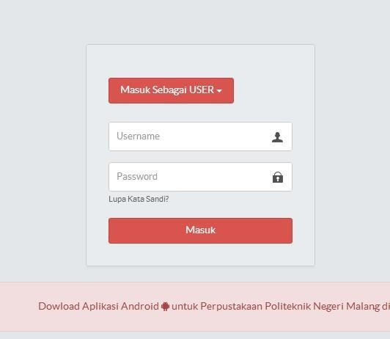

### Gambar 5. 1Halaman Login Sebagai User

#### 5.2.2 Halaman beranda sebagai Admin

Pada halaman ini menampilkan seluruh data User, Admin dapat melakukan Tambah, Edit, Hapus User Admin, Inventaris, atau User, dan dapat melakukan pelayanan transaksi kepada Anggota Perpustakaan.

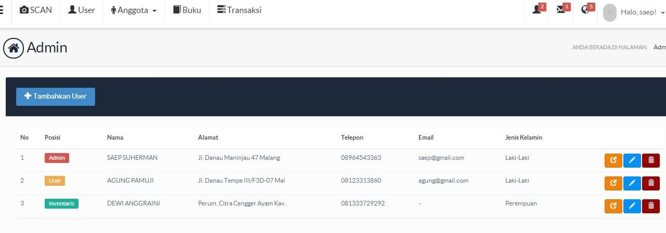

### Gambar 5. 2Halaman Login Sebagai User Admin

#### 5.2.3 Halaman Tambah User *(Admin)*

Menambahkan User sebagai Admin, Inventaris, atau Petugas, pada setiap posisi user mempunyai hak akses tersendiri.

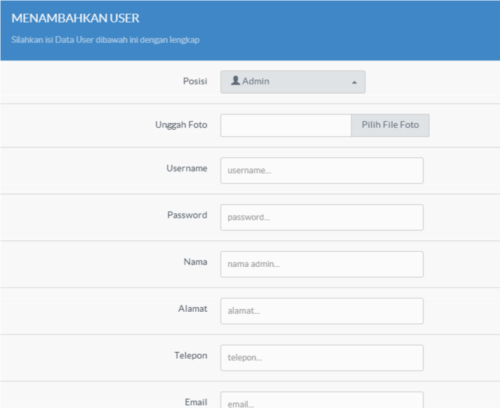

### Gambar 5. 3Halaman Tambah User

#### 5.2.4 Tampilan Scan QR Code Anggota *(Admin)*

Scan QR Code Anggota, pada Scan QR Code ini menampilkan Nomor Induk Pegawai/Mahasiswa.

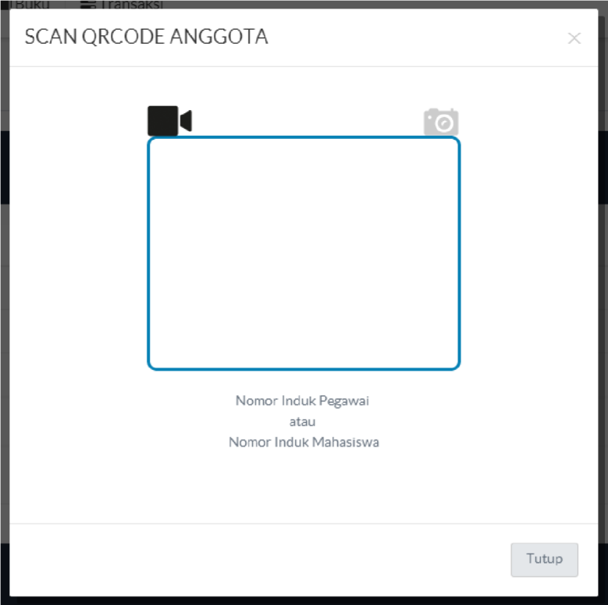

### Gambar 5. 4Tampilan Scan *QR Code* Anggota

#### 5.2.5 Halaman Tampil Profil User

Scan QR Code Anggota, pada Scan QR Code ini menampilkan Nomor Induk Pegawai/Mahasiswa

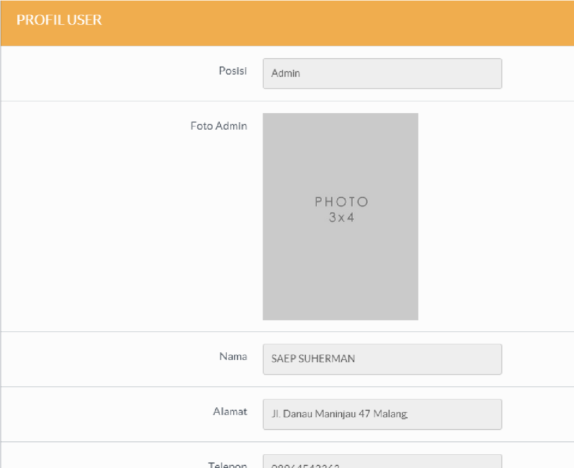

### Gambar 5. 5 Halaman Tampil Profil User

#### 5.2.6 Halaman Edit Profil User

Halaman ini adalah halaman untuk mengedit data user sebagai posisi Admin, Petugas atau Inventaris.

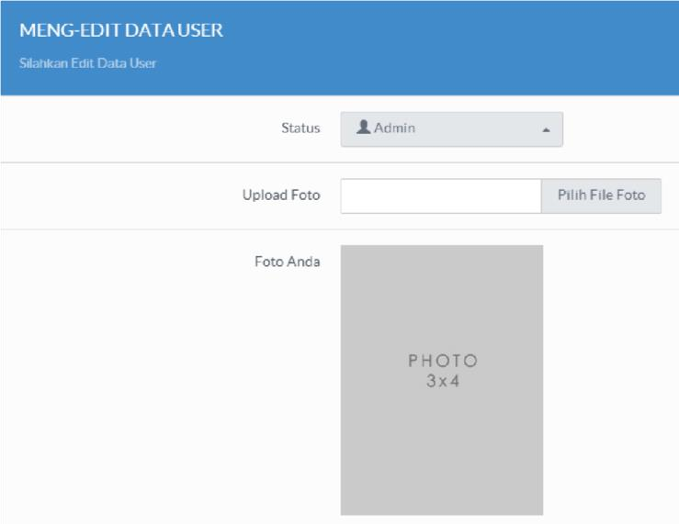

### Gambar 5. 6Halaman Edit Profil User

#### 5.2.7 Tampilan Hapus User

Tampilan hapus User adalah tampilan setelah pengguna melakukan hapus salah satu user dan akan menampilkan pilihan akan dihapus atau tidak.

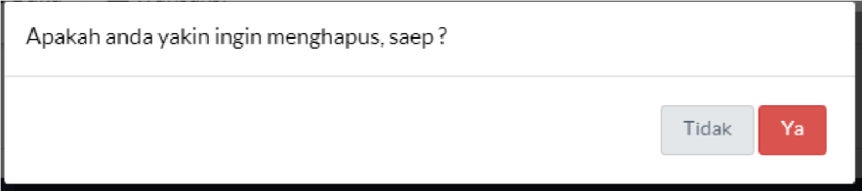

### Gambar 5. 7Tampilan Hapus User

#### 5.2.8 Halaman Anggota Pegawai *(Admin)*

Pada Halaman ini menampilkan data Anggota Pegawai, dan terdapat gambar

*QRCode* pada masing-masing anggota

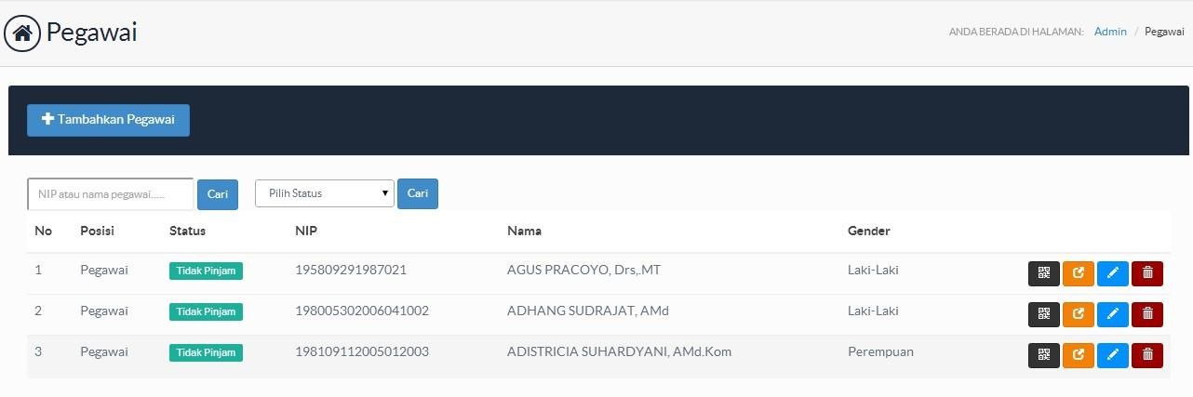

### Gambar 5. 8Halaman Pegawai

#### 5.2.9 Halaman Tambah Pegawai

Pada halaman ini adalah halaman untuk menambahkan data pegawai politeknik negeri malang untuk menjadi anggota perpustakaan politeknik negeri malang, dan masa aktif anggota pegawai adalah setiap 20 tahun pegawai harus daftar ulang.

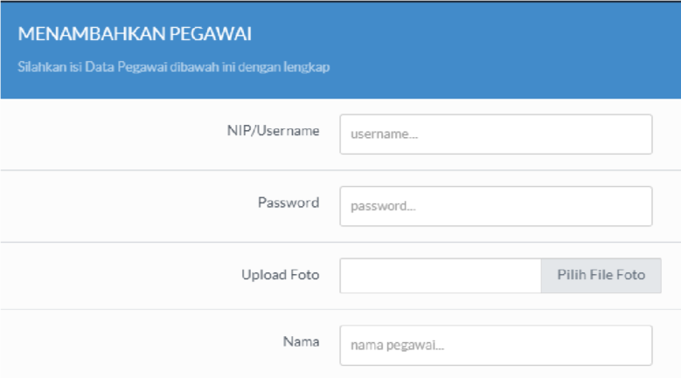

### Gambar 5. 9Halaman Tambah Pegawai

#### 5.2.10 Halaman *QRCode* Anggota Pegawai

Halaman *QR Code* untuk anggota adalah halaman untuk menampilkan gambar *QR Code* dari setiap anggota perpustakaan yang mengambil dari nim/nip anggota lalu dikonversi menjadi gamabar *QR Code*.

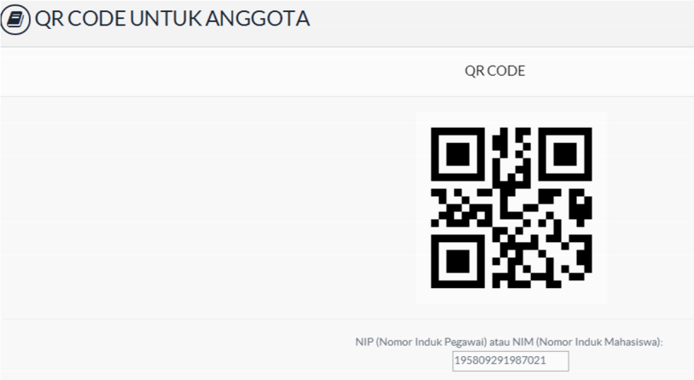

### Gambar 5. 10Halaman QRCode Anggota Pegawai

#### 5.2.11 Halaman Tampil Profil Pegawai

Halaman ini adalah halaman untuk menampilkan data informasi profil anggota pegawai, halaman ini menampilkan informasi lengkap anggota pegawai

perpustakaan berapa kali pinjam, dan berapa kali berkunjung.

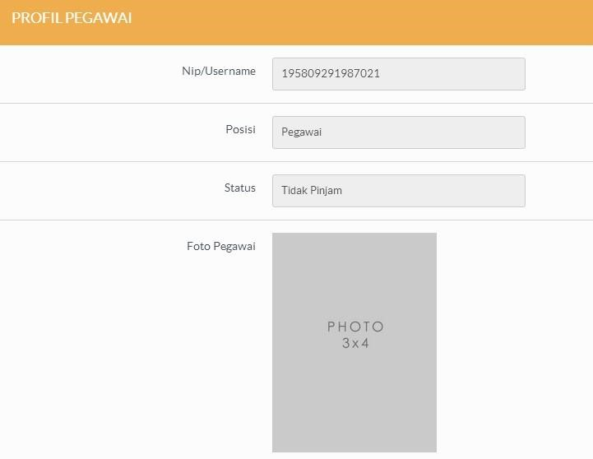

**Gambar 5. 11Halaman Tampil Profil Pegawai**

### .12 Halaman Edit Profil Pegawai

Halaman ini adalah halaman untuk mengedit data anggota pegawai, petugas dapat meng-*update* berapa kali berkunjung ke perpustkaan.

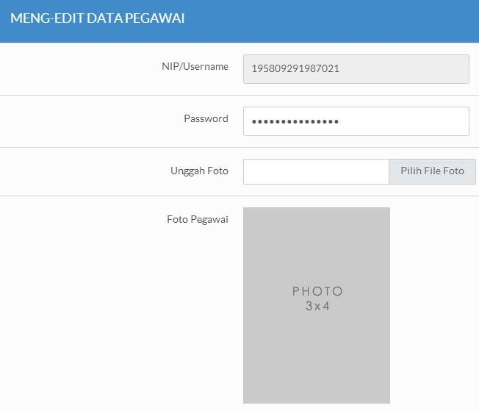

### Gambar 5. 12Halaman Edit Profil Pegawai

#### 5.2.13 Tampilan Hapus Pegawai

Tampilan hapus Anggota Pegawai adalah tampilan setelah admin atau petugas melakukan hapus salah satu anggota pegawai dan akan menampilkan pilihan akan dihapus atau tidak.

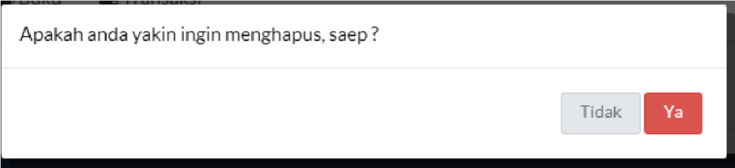

**Gambar 5. 13Tampilan Hapus Pegawai**

### .14 Halaman Anggota Mahasiswa

Pada Halaman ini menampilkan data Anggota Mahasiswa, dan terdapat gambar

*QRCode* pada masing-masing anggota

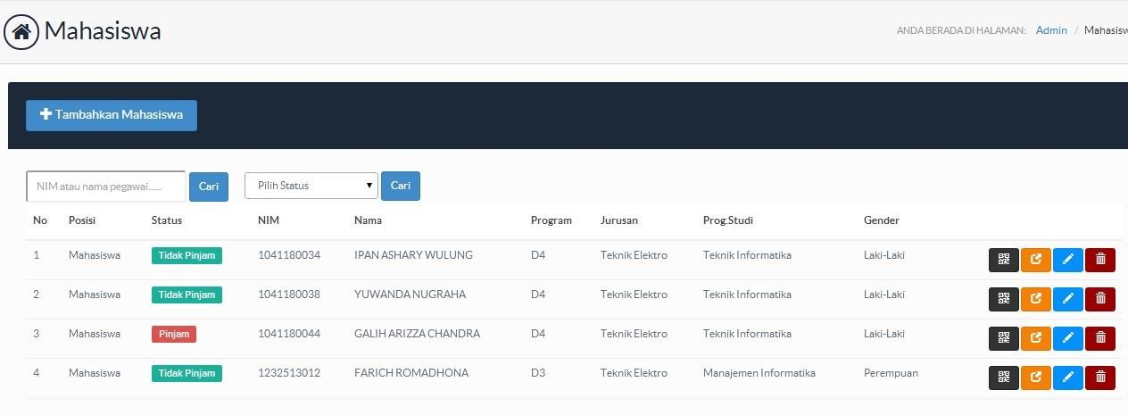

### Gambar 5. 14Halaman Anggota Mahasiswa

#### 5.2.15 Halaman Tambah Mahasiswa

Pada halaman ini adalah halaman untuk menambahkan data mahasiswa politeknik negeri malang untuk menjadi anggota perpustakaan politeknik negeri malang, dan masa aktif anggota mahasiswa adalah setiap 3 bulan anggota mahasiswa harus daftar ulang.

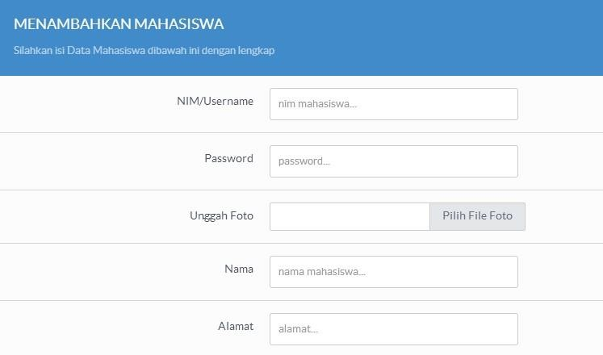

**Gambar 5. 15Halaman Tambah Mahasiswa**

### .16 Halaman *QRCode* Anggota Mahasiswa

Halaman *QR Code* untuk anggota adalah halaman untuk menampilkan gambar *QR Code* dari setiap anggota perpustakaan yang mengambil dari nim/nip anggota lalu dikonversi menjadi gambar *QR Code*.

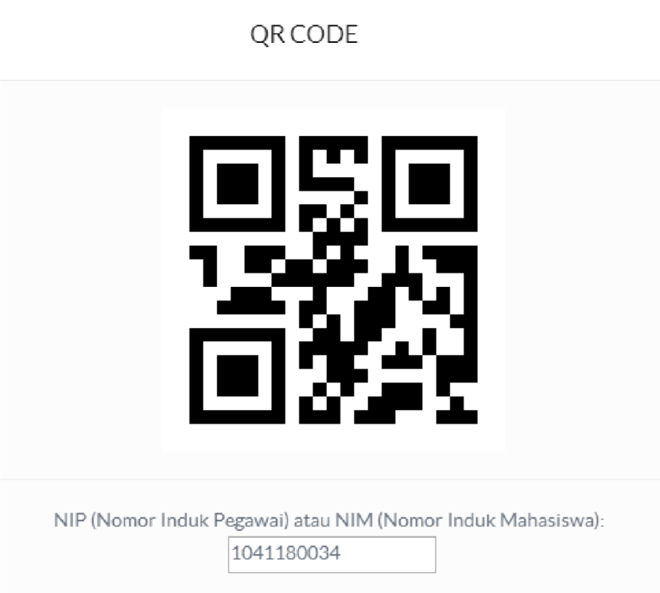

**Gambar 5. 16Halaman *QRCode* Anggota Mahasiswa**

### .17 Halaman Tampil Anggota Mahasiswa

Halaman ini adalah halaman untuk menampilkan data informasi profil anggota mahasiswa, halaman ini menampilkan informasi lengkap anggota mahasiswa perpustakaan berapa kali pinjam, dan berapa kali berkunjung.

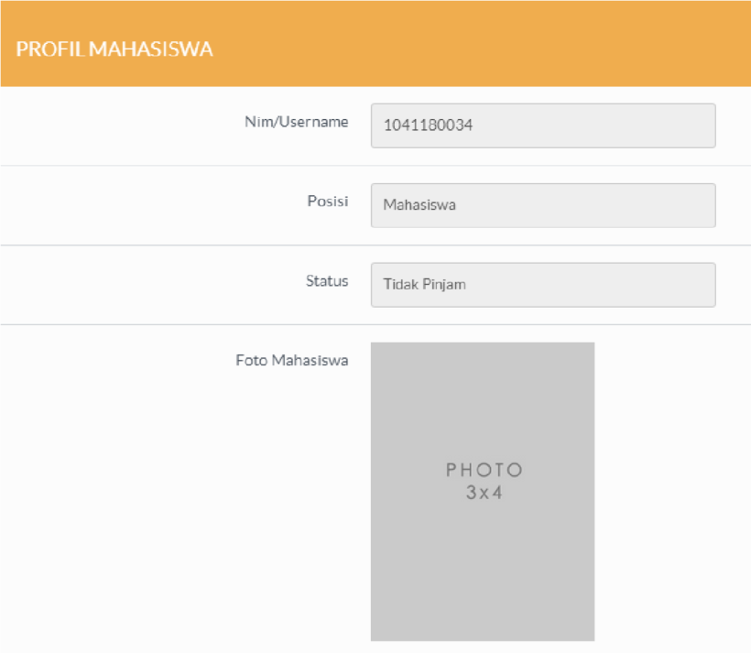

### Gambar 5. 17Halaman Tampil Anggota Mahasiswa

#### 5.2.18 Halaman Edit Profil Mahasiswa

Halaman ini adalah halaman untuk mengedit data anggota pegawai, petugas dapat meng-*update* berapa kali berkunjung ke perpustkaan.

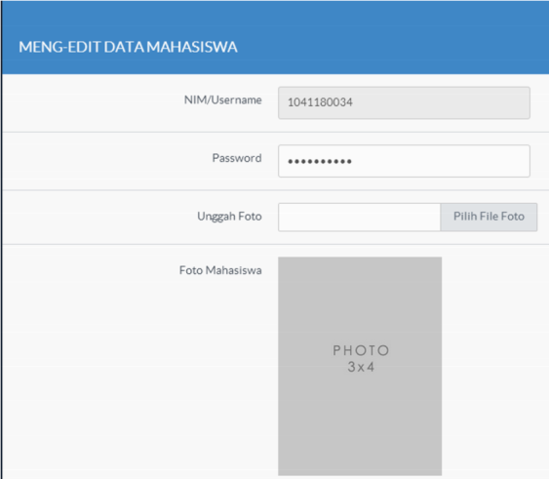

### Gambar 5. 18Halaman Edit Profil Mahasiswa

#### 5.2.19 Tampilan Hapus Anggota Mahasiswa

Tampilan hapus Anggota Mahasiswa adalah tampilan setelah admin atau petugas melakukan hapus salah satu anggota mahasiswa dan akan menampilkan pilihan akan dihapus atau tidak.

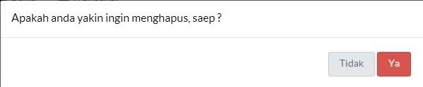

### Gambar 5. 19Tampilan Hapus Anggota Mahasiswa

#### 5.2.20 Halaman Buku

Pada Halaman buku adalah halaman untuk menampilkan data seluruh data buku perpustakaan, pada halaman ini terdapat fitur untuk pencarian buku berdasarkan kode buku, judul buku, kategori buku, dan buku sedang dipinjam atau tidak sedang dipinjam.

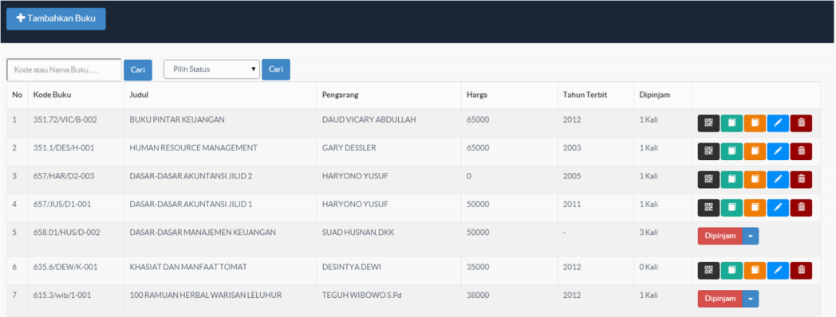

### Gambar 5. 20Halaman Buku

#### 5.2.21 Halaman Tambah Buku

Pada Halaman Tambah buku adalah halaman untuk menambahkan data buku untuk Perpustakaan, dan yang mempunyai hak akses untuk menambahkan buku adalah admin dan inventaris.

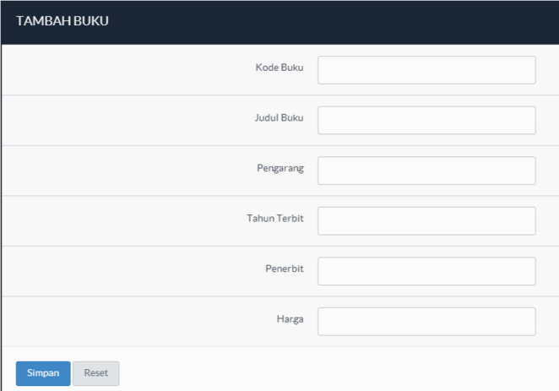

### Gambar 5. 21Halaman Tambah Buku

#### 5.2.22 Halaman *QRCode* Buku

Halaman *QR Code* untuk buku adalah halaman untuk menampilkan gambar *QR Code* dari setiap buku perpustakaan yang mengambil dari kode buku lalu dikonversi menjadi gambar *QR Code*.

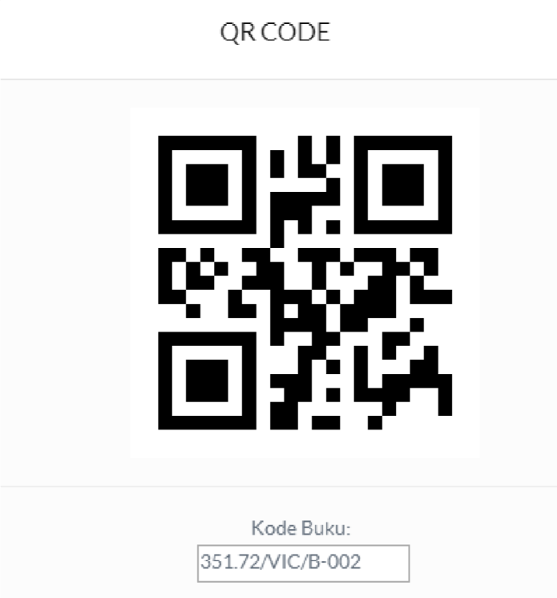

### Gambar 5. 22Halaman *QR Code* Buku

#### 5.2.23 Halaman Detail Buku

Halaman ini adalah halaman untuk menampilkan data informasi buku perpustakaan, halaman ini menampilkan informasi lengkap buku perpustakaan berapa kali dipinjam, berapa stok di perpustakaan dan berapa yang tersedia.

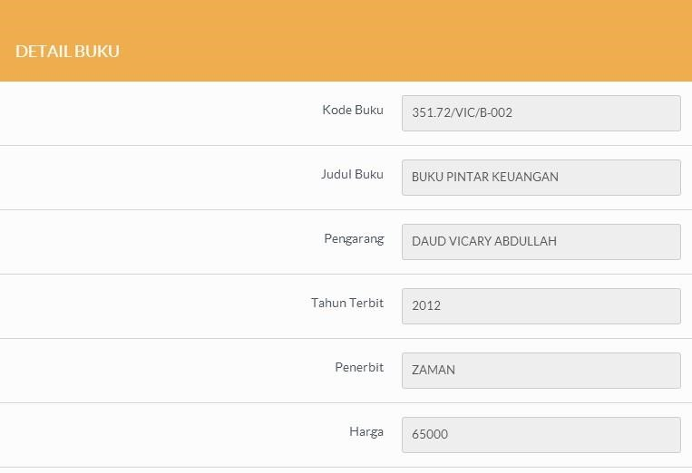

### Gambar 5. 23Halaman Detail Buku

#### 5.2.24 Halaman Edit Buku

Halaman Edit buku adalah halaman untuk meng-edit data buku, dan yang mempunyai hak akses adalah admin, dan inventaris perpustakaan.

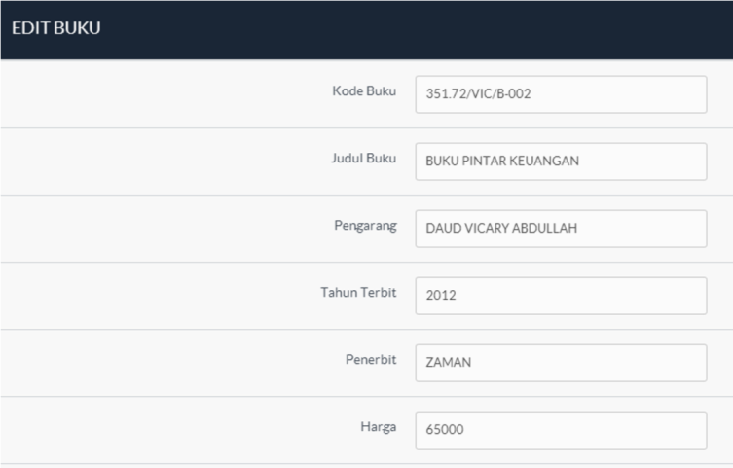

### Gambar 5. 24Halaman Edit Buku

#### 5.2.25 Tampilan Hapus Buku

Tampilan hapus buku adalah tampilan setelah admin atau inventaris melakukan hapus salah satu buku dan akan menampilkan pilihan akan dihapus atau tidak.

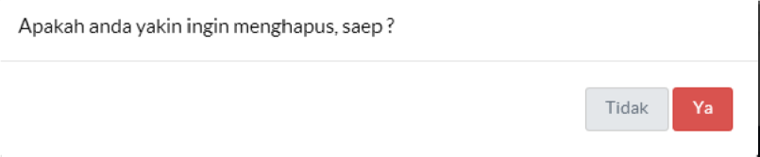

### Gambar 5. 25Tampilan Hapus Buku

#### 5.2.26 Halaman Transaksi Peminjaman dan Pengembalian Buku

Halaman ini menampilkan data selama melakukan transaksi peminjaman dan pengembalian buku antara petugas dan anggota perpustakaan, pada halaman ini terdapat fitur untuk pencarian transaksi.

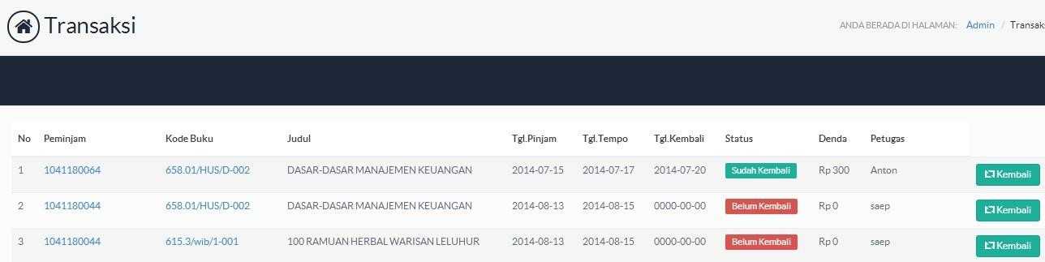

### Gambar 5. 26 Halaman Transaksi Peminjaman dan Pengembalian Buku

#### 5.2.27 Halaman Tambah Transaksi Peminjaman Buku

Halaman tambah transaksi adalah halaman unutk melakukan proses transaksi peminjaman buku, pada halaman ini terdapat fitur untuk scan *qr code* buku, setelah buku di scan maka informasi buku akan keluar.

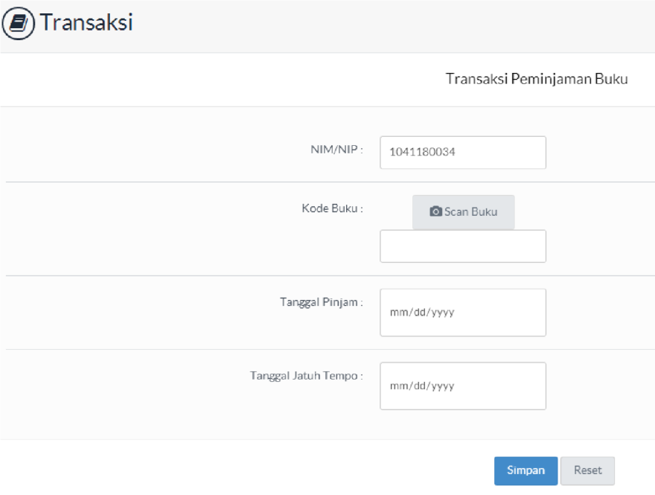

### Gambar 5. 27Halaman Transaksi Peminjaman Buku

**5.2.28 Tampilan *Scan QRCode* Buku Transaksi Peminjaman Buku** Tampilan *Scan QRCode* Buku adalah tampilan ketika petugas akan melakukan transaksi dengan anggota, *qr code* buku di scan untuk menampilkan kode buku dan menampilkan informasi buku.

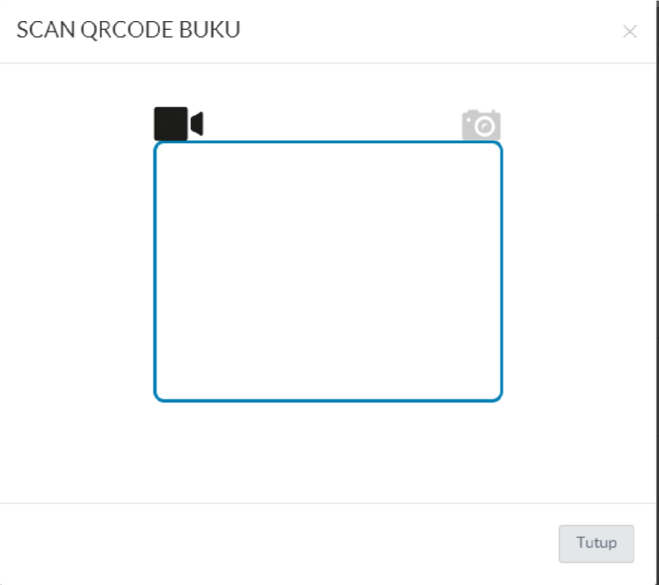

**Gambar 5. 28Tampilan Scan QRCode Buku Transaksi Peminjaman Buku**

## 5.3 Login Petugas

Pada *Login* Sebagai *Level* Petugas, User tidak dapat

menambahkan, edit, dan hapus User, namun dapat menambahkan, edit, dan hapus Anggota.

### 5.3.1 Login sebagai Petugas

Untuk bisa melakukan *Login*, User harus memasukkan Username dan

Password, pada halaman *Login* sebagai User ini terdapat tiga level, yaitu Level

Admin, Inventaris, dan User. Ketika *Login* User akan diarahkan ke halamn User.

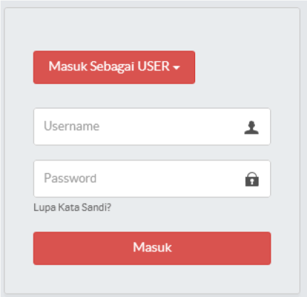

### Gambar 5. 29Halaman Login Sebagai User

#### 5.3.2 Halaman Login sebagai User *(User)*

Pada halaman User, menampilkan data User, namun User hanya bisa menampilkan Profil User.

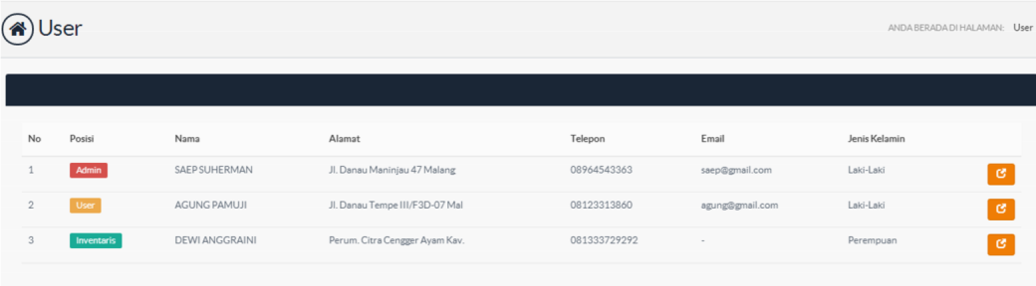

### Gambar 5. 30Halaman Login Sebagai User

#### 5.3.3 Tampilan Scan QR Code Anggota *(User)*

Scan QR Code Anggota, pada Scan QR Code ini menampilkan Nomor Induk

Pegawai/Mahasiswa

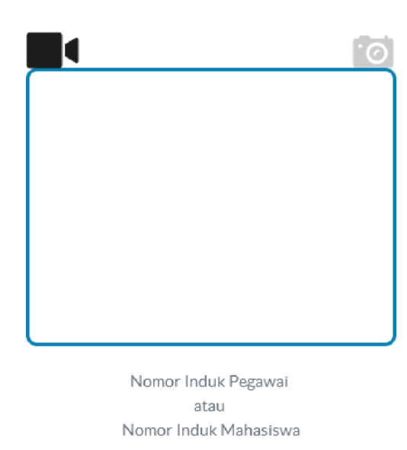

### Gambar 5. 31 Tampilan Scan *QR Code* Anggota

#### 5.3.4 Halaman Anggota Pegawai *(User)*

Pada Halaman ini menampilkan data Anggota Pegawai, dan terdapat gambar

*QRCode* pada masing-masing anggota

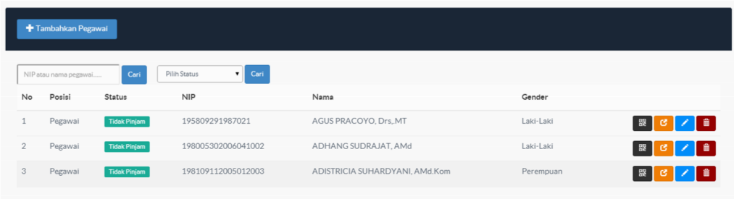

### Gambar 5. 32Halaman Pegawai

#### 5.3.5 Halaman Tambah Pegawai

Pada halaman ini adalah halaman untuk menambahkan data pegawai politeknik negeri malang untuk menjadi anggota perpustakaan politeknik negeri malang, dan masa aktif anggota pegawai adalah setiap 20 tahun pegawai harus daftar ulang.

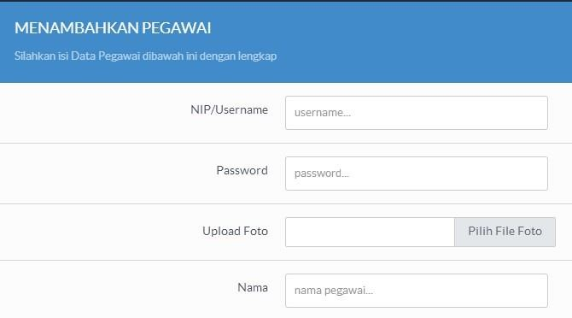

### Gambar 5. 33Halaman Tambah Pegawai

#### 5.3.6 Halaman *QRCode* Anggota Pegawai

Halaman *QR Code* untuk anggota adalah halaman untuk menampilkan gambar *QR Code* dari setiap anggota perpustakaan yang mengambil dari nim/nip anggota lalu dikonversi menjadi gamabar *QR Code*.

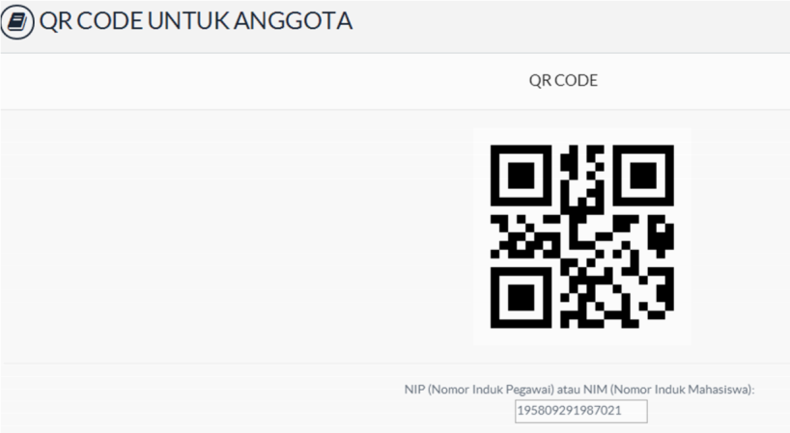

### Gambar 5. 34Halaman *QR Code* Anggota Pegawai

#### 5.3.7 Halaman Tampil Profil Pegawai

Halaman ini adalah halaman untuk menampilkan data informasi profil anggota pegawai, halaman ini menampilkan informasi lengkap anggota pegawai

perpustakaan berapa kali pinjam, dan berapa kali berkunjung.

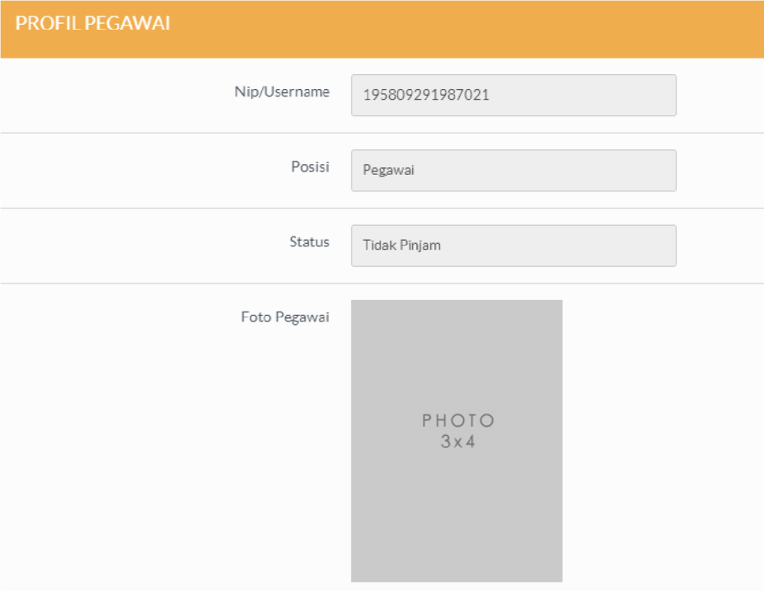

### Gambar 5. 35Halaman Tampil Profil Pegawai

#### 5.3.8 Halaman Edit Profil Pegawai

Halaman ini adalah halaman untuk mengedit data anggota pegawai, petugas dapat meng-*update* berapa kali berkunjung ke perpustkaan.



### Gambar 5. 36Halaman Edit Profil Pegawai

#### 5.3.9 Tampilan Hapus Pegawai

Tampilan hapus Anggota Pegawai adalah tampilan setelah admin atau petugas melakukan hapus salah satu anggota pegawai dan akan menampilkan pilihan akan dihapus atau tidak.



### Gambar 5. 37Tampilan Hapus Pegawai

#### 5.3.10 Halaman Anggota Mahasiswa

Pada Halaman ini menampilkan data Anggota Mahasiswa, dan terdapat gambar

*QRCode* pada masing-masing anggota

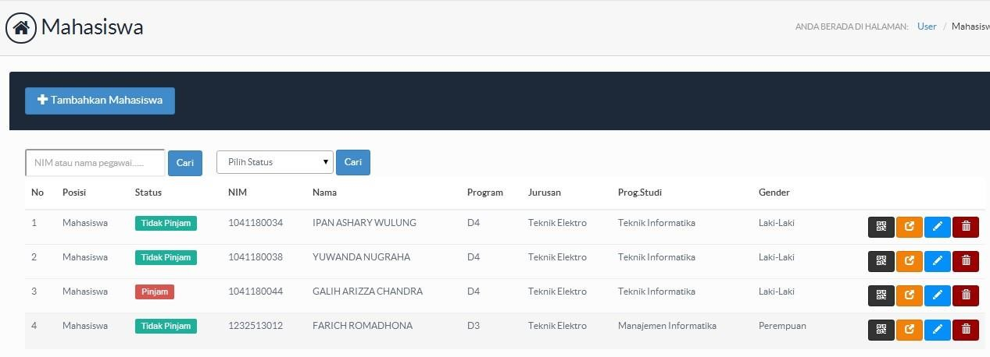

### Gambar 5. 38Halaman Anggota Mahasiswa

#### 5.3.11 Halaman Tambah Mahasiswa

Pada halaman ini adalah halaman untuk menambahkan data mahasiswa politeknik negeri malang untuk menjadi anggota perpustakaan politeknik negeri malang, dan masa aktif anggota mahasiswa adalah setiap 3 bulan anggota mahasiswa harus daftar ulang.



### Gambar 5. 39Halaman Tambah Mahasiswa

#### 5.3.12 Halaman *QRCode* Anggota Mahasiswa

Halaman *QR Code* untuk anggota adalah halaman untuk menampilkan gambar *QR Code* dari setiap anggota perpustakaan yang mengambil dari nim/nip anggota lalu dikonversi menjadi gambar *QR Code*.

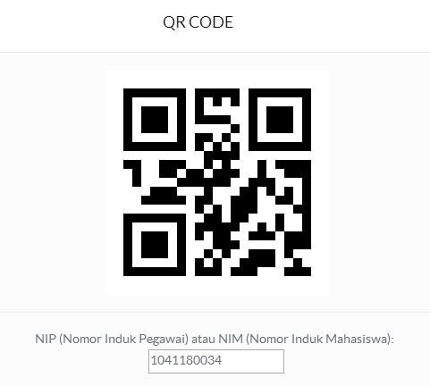

### Gambar 5. 40Halaman *QR Code* Anggota Mahasiswa

#### 5.3.13 Halaman Tampil Anggota Mahasiswa

Halaman ini adalah halaman untuk menampilkan data informasi profil anggota mahasiswa, halaman ini menampilkan informasi lengkap anggota mahasiswa perpustakaan berapa kali pinjam, dan berapa kali berkunjung.

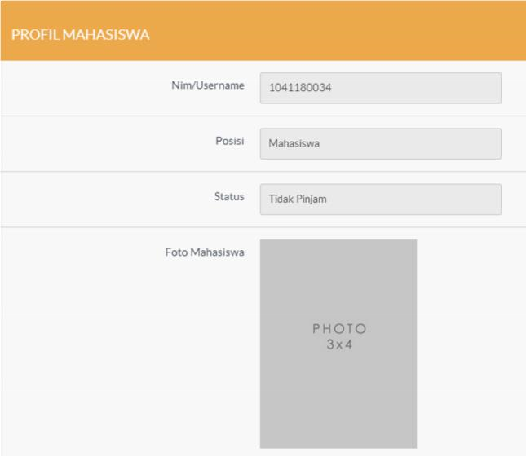

### Gambar 5. 41Halaman Tampil Anggota Mahasiswa

#### 5.3.14 Halaman Edit Profil Mahasiswa

Halaman ini adalah halaman untuk mengedit data anggota pegawai, petugas dapat meng-*update* berapa kali berkunjung ke perpustkaan.

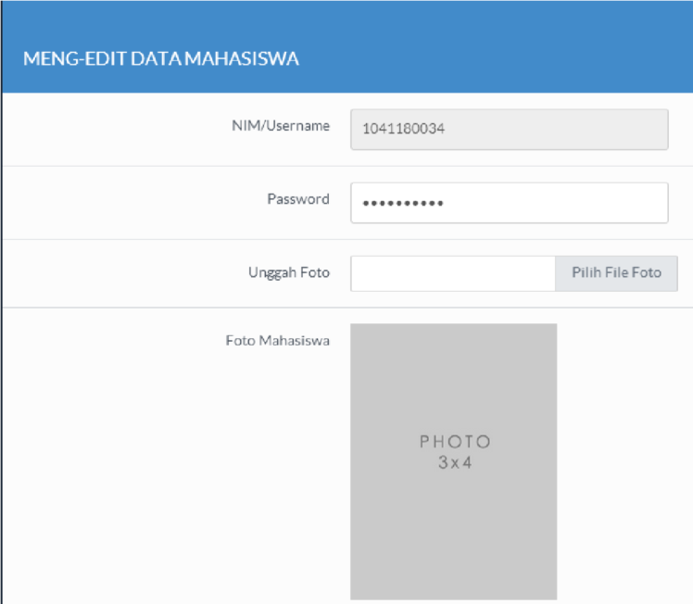

### Gambar 5. 42 Halaman Edit Profil Mahasiswa

#### 5.3.15 Tampilan Hapus Anggota Mahasiswa

Tampilan hapus Anggota Mahasiswa adalah tampilan setelah admin atau petugas melakukan hapus salah satu anggota mahasiswa dan akan menampilkan pilihan akan dihapus atau tidak.

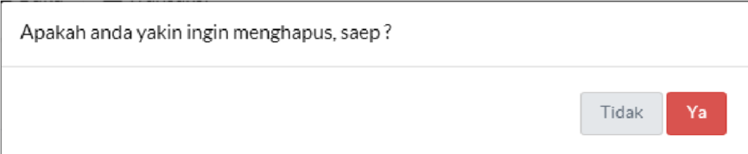

### Gambar 5. 43Tampilan Hapus Anggota Mahasiswa

#### 5.3.16 Halaman Buku

Pada Halaman buku, User tidak dapat menambhakan buku, meng-edit, dan menghapus buku.

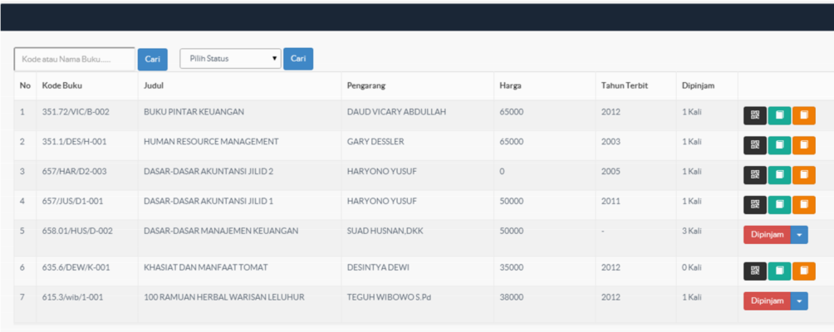

### Gambar 5. 44Halaman buku

#### 5.3.17 Halaman *QRCode* Buku

Halaman *QR Code* untuk buku adalah halaman untuk menampilkan gambar *QR Code* dari setiap buku perpustakaan yang mengambil dari kode buku lalu dikonversi menjadi gambar *QR Code*.

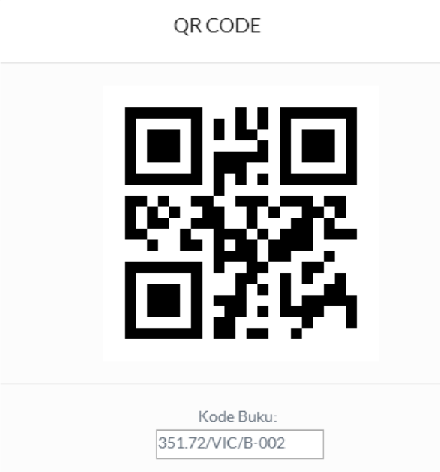

### Gambar 5. 45Halaman *QR Code* Buku

#### 5.3.18 Halaman Detail Buku

Halaman ini adalah halaman untuk menampilkan data informasi buku perpustakaan, halaman ini menampilkan informasi lengkap buku perpustakaan berapa kali dipinjam, berapa stok di perpustakaan dan berapa yang tersedia.



### Gambar 5. 46Halaman Detail Buku

#### 5.3.19 Halaman Transaksi Pengembalian Buku

Halaman ini menampilkan data selama melakukan transaksi peminjaman dan pengembalian buku antara petugas dan anggota perpustakaan, pada halaman ini terdapat fitur untuk pencarian transaksi.

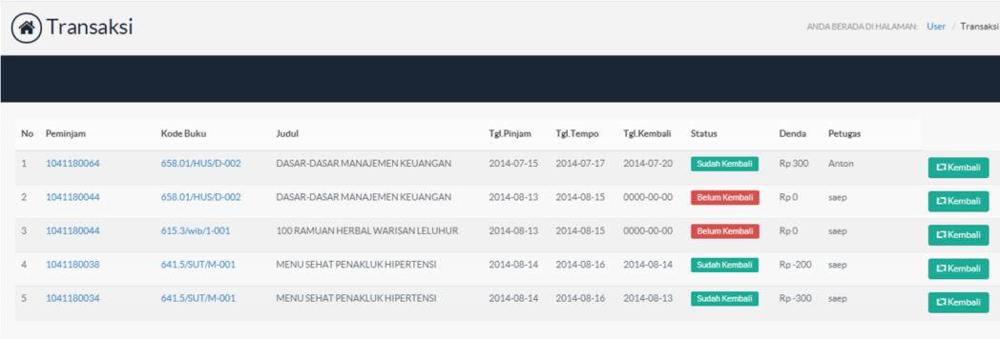

**Gambar 5. 47Halaman Transaksi Pengembalian Buku**

## 5.4 Login Inventaris

Pada *Login* Sebagai *Level* User, User tidak dapat menambahkan, edit, dan hapus User, namun dapat menambahkan, edit, dan hapus

Anggota.

### 5.4.1 Login sebagai User *(Inventaris)*

Untuk bisa melakukan *Login*, User harus memasukkan Username dan Password, pada halaman *Login* sebagai User ini terdapat tiga level, yaitu Level Admin,

Inventaris, dan User. Ketika *Login* Inventaris akan diarahkan ke halaman

Inventaris.

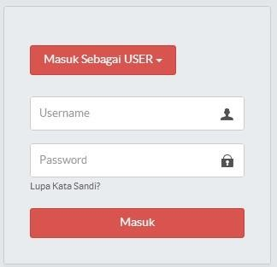

### Gambar 5. 48Halaman Login Sebagai User

#### 5.4.2 Halaman Anggota Pegawai

Pada halaman pegawai, User Inventaris hanya bisa menampilkan gambar

*QRCcode* dan profil Anggota

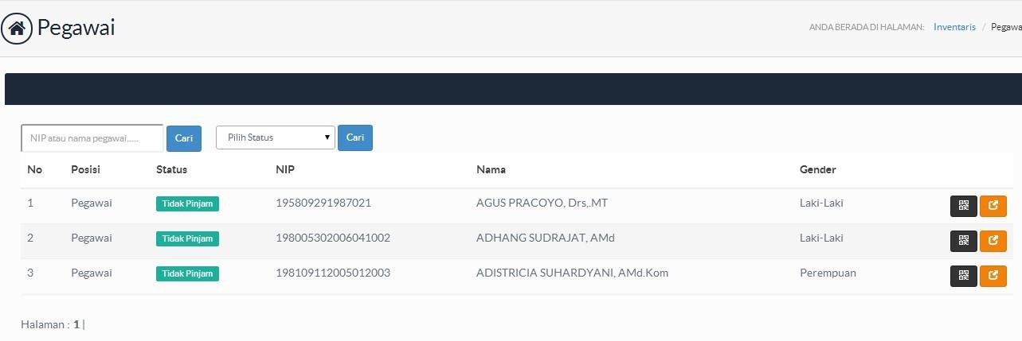

### Gambar 5. 49Halaman Anggota Pegawai

#### 5.4.3 Halaman Anggota Mahasiswa

Pada halaman mahasiswa, User Inventaris hanya bisa menampilkan gambar

*QRCcode* dan profil Anggota

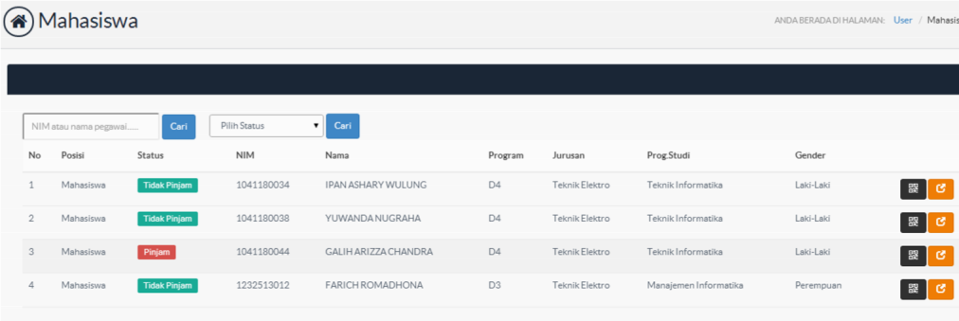

### Gambar 5. 50Halaman Anggota Mahasiswa

#### 5.4.4 Halaman Buku

Pada Halaman Buku, Inventaris dapat menambahkan, meng-edit, dan menghapus buku.

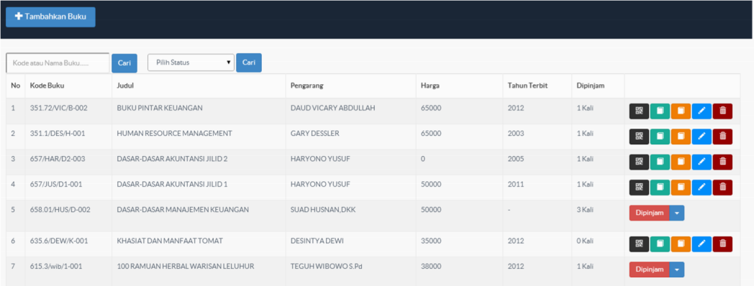

### Gambar 5. 51Halaman Buku

#### 5.4.5 Halaman Tambah Buku

Pada Halaman Tambah buku adalah halaman untuk menambahkan data buku untuk Perpustakaan, dan yang mempunyai hak akses untuk menambahkan buku adalah admin dan inventaris.

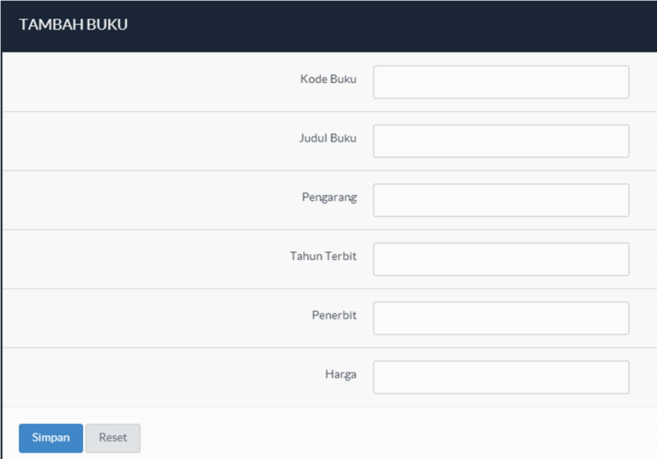

### Gambar 5. 52Halaman Tambah Buku

#### 5.4.6 Halaman *QRCode* Buku

Halaman *QR Code* untuk buku adalah halaman untuk menampilkan gambar *QR Code* dari setiap buku perpustakaan yang mengambil dari kode buku lalu dikonversi menjadi gambar *QR Code*.

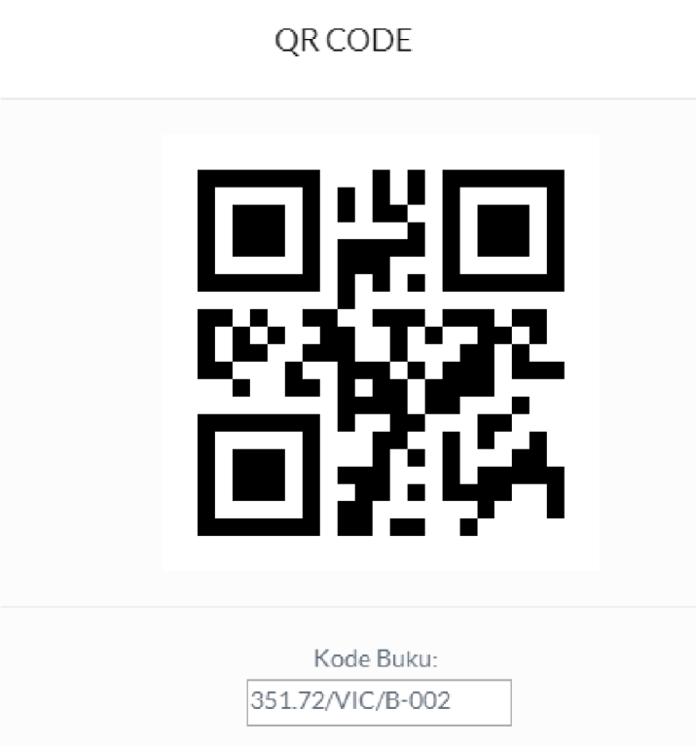

### Gambar 5. 53Halaman *QR Code* Buku

#### 5.4.7 Halaman Detail Buku

Halaman ini adalah halaman untuk menampilkan data informasi buku perpustakaan, halaman ini menampilkan informasi lengkap buku perpustakaan berapa kali dipinjam, berapa stok di perpustakaan dan berapa yang tersedia.

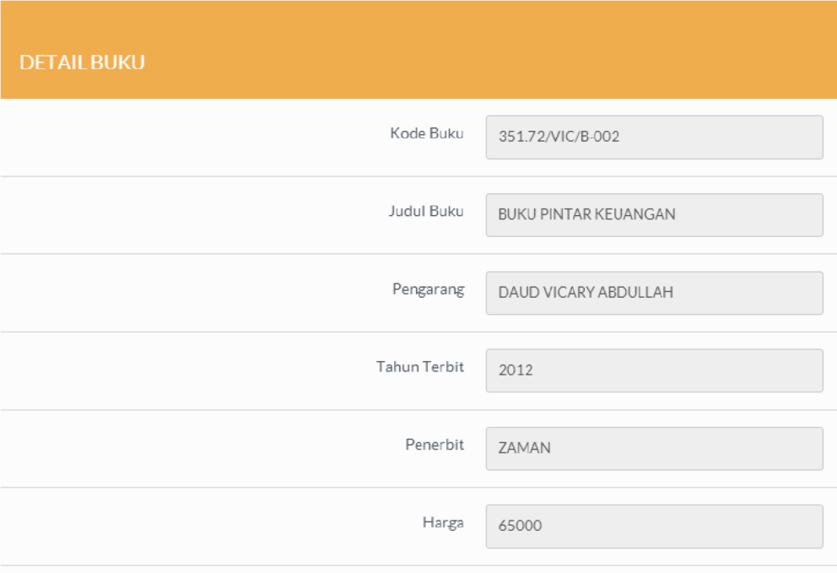

### Gambar 5. 54 Halaman Detail Buku

#### 5.4.8 Halaman Edit Buku

Halaman Edit buku adalah halaman untuk meng-edit data buku, dan yang mempunyai hak akses adalah admin, dan inventaris perpustakaan.

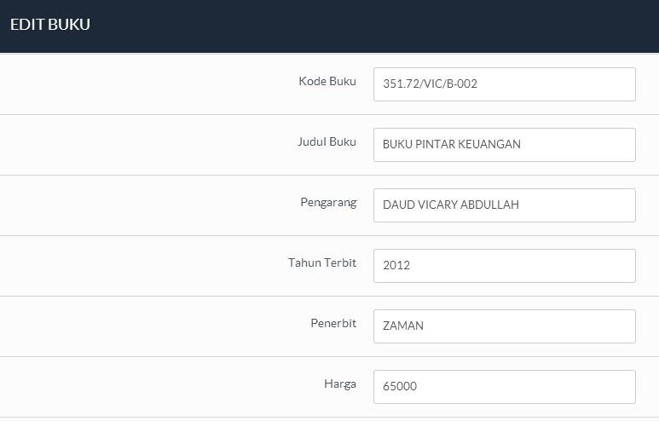

### Gambar 5. 55 Halaman Edit Buku

#### 5.4.9 Tampilan Hapus Buku

Tampilan hapus buku adalah tampilan setelah admin atau inventaris melakukan hapus salah satu buku dan akan menampilkan pilihan akan dihapus atau tidak.

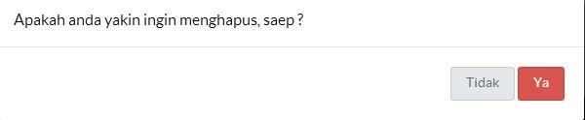

### Gambar 5. 56Tampilan Hapus Buku

**5.4.10 Halaman Transaksi Peminjaman dan Pengembalian Buku** Halaman ini menampilkan data selama melakukan transaksi peminjaman dan pengembalian buku antara petugas dan anggota perpustakaan, pada halaman ini terdapat fitur untuk pencarian transaksi.



**Gambar 5. 57Halaman Transaksi Peminjaman dan Pengembalian Buku**

72

**BAB VI**

# PENGUJIAN & PEMBAHASAN

## 6.1 Pengujian

Dalam uji coba aplikasi penulis akan menguji coba aplikasi Android Perpustakaan Politeknik Negeri Malang dalam melakukan proses transaksi peminjaman buku. Penulis akan menguji coba aplikasi untuk mengetahui aplikasi yang sudah dibangun sudah bekerja sesuai dengan tujuan. Dalam pengujian dilakukan proses sebagai berikut:

**6.1.1 Spesifikasi Prangkat Uji Coba**



72



### Tabel 6. 1Tabel Perangkat Uji Coba

|  |  |
| --- | --- |
|  | Perangkat keras |
| Lenovo A390 | Quad Core (1.2 GHz), Memory 1Gb, OS ICS, 4.7 Inch |
| Laptop | Toshiba Core 2 Duo 2.20 GHz |

#### 6.1.2 Pengujian Aplikasi Android Anggota melakukan *Login*

Pada halaman aplikasi login ini, anggota ingin melakukan peminjaman buku perpustakaan, dalam melakukan transaksi anggota bisa menunjukkan gambar *QRCode* kepada petugas yang akan melakukan transaksi peminjaman buku

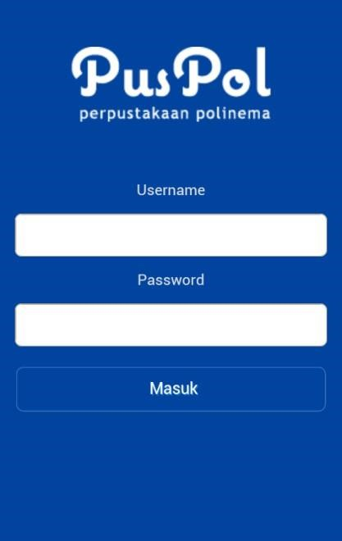

### Gambar 6. 1Tampilan Login Anggota

#### 6.1.3 Tampilan Menu Setelah berhasil *login*

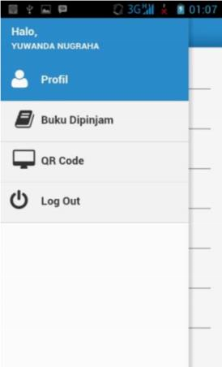

### Gambar 6. 2Tampilan Menu Setelah berhasil login

#### 6.1.4 Tampilan Profil Anggota melalui aplikasi *android*

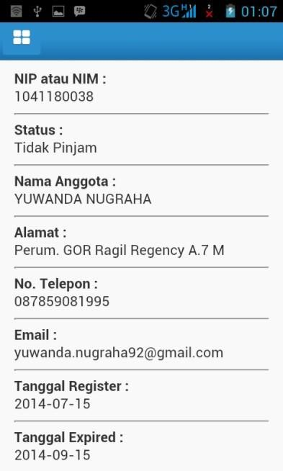

### Gambar 6. 3Tampilan Profil Anggota melalui aplikasi android

#### 6.1.5 Tampilan Daftar Pinjam Anggota melalui aplikasi *android*

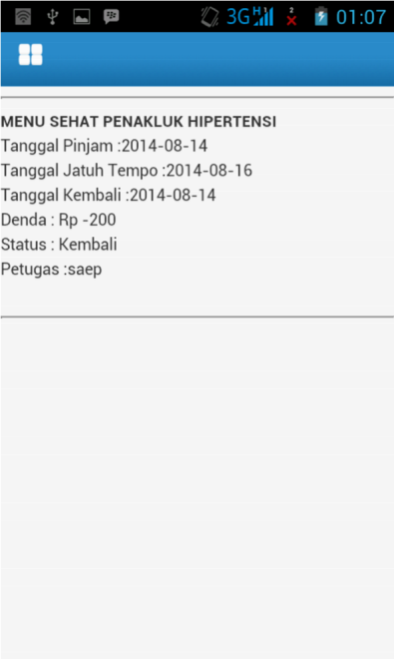

**Gambar 6. 4Tampilan Daftar Pinjam Anggota melalui aplikasi android**

#### 6.1.6 Gambar *QRCode* yang terdapat pada setiap Anggota

Setelah itu Anggota menunjukkan gambar QRCode kepada kamera pembaca QRCode yang terdapat pada ***Gambar 6.6***

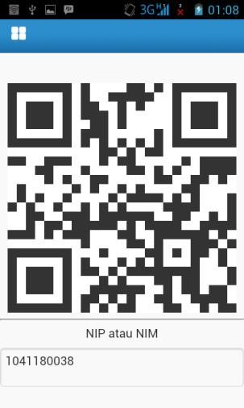

### Gambar 6. 5Gambar *QR Code* yang terdapat pada setiap Anggota

#### 6.1.7 Kamera Pembaca *QRCode*

Lalu Kamera pembaca *QRCode* Anggota yang terdapat pada aplikasi web Perpustakaan membaca *QRCode* Anggota yang terdapat pada aplikasi adndroid pada ***Gambar 6.5***

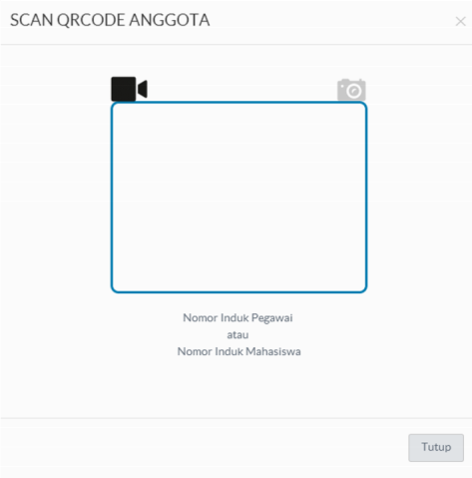

### Gambar 6. 6Aplikasi pembaca *QR Code* pada aplikasi web

#### 6.1.8 Halaman Profil Anggota pada web

Setelah pembaca *QRCode* berhasil membaca *QRCode* Anggota yang terdapat pada aplikasi adndroid, secara otomatis akan diarahkan ke Profil Anggota ***Gambar 6.7***, lalu Petugas memilih tombol Transaksi ***Gambar 6.8***.

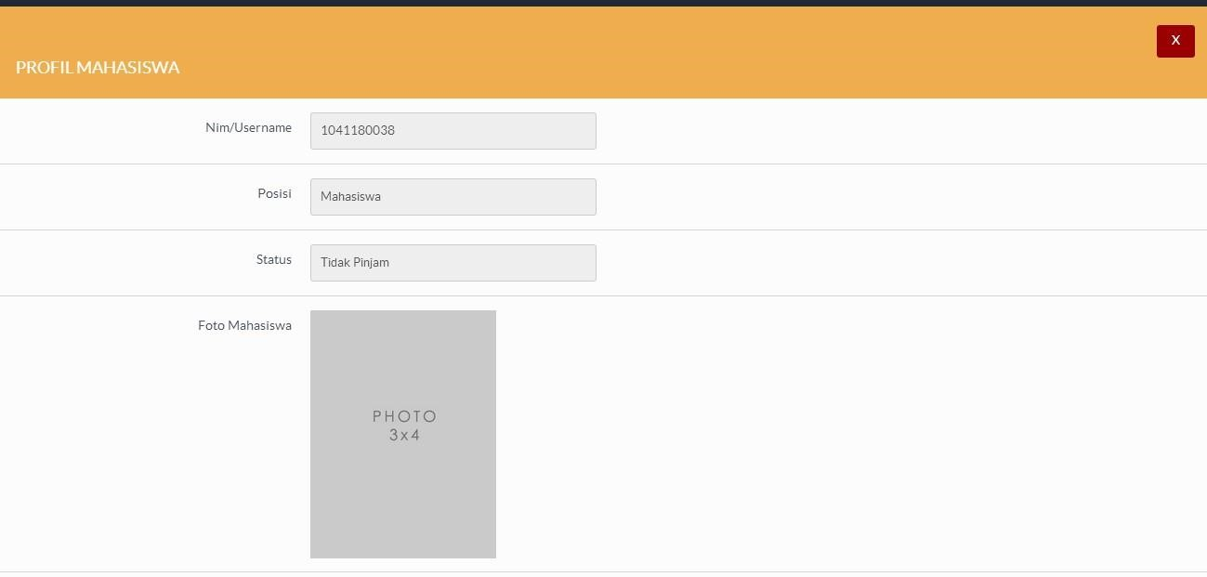

### Gambar 6. 7Profil Anggota pada Website Perpustakaan

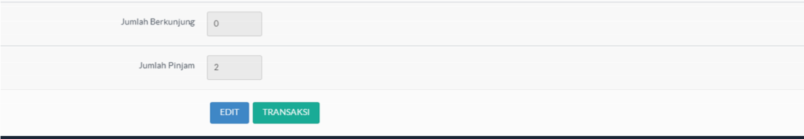

### Gambar 6. 8Tombol Edit dan Transaksi

#### 6.1.9 Halaman Tambah Transaksi

Setelah memilih tombol transaksi ***Gambar 6.8***, maka akan mengarah pada halaman tambah transaksi ***Gambar 6.9***, dan Nomor Induk Pegawai/Mahasiswa secara otomatis akan tercantum pada *textfield* *NIM/NIP.*

#### 6.1.9 Tampilan *Scan QRCode* buku

Lalu petugas melakukan *Scan* gambar *QRCode* yang terdapat pada Buku

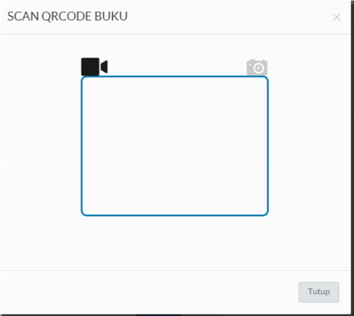

### Gambar 6. 9 Scan *QR Code* buku

#### 6.1.10 Halaman Tambah Transaksi

Dan kode buku secara otomatis masuk pada *textfield* Kode Buku, lalu petugas mengisi Tanggla pinjam dan Tanggal Jatuh Tempo Peminjaman buku.

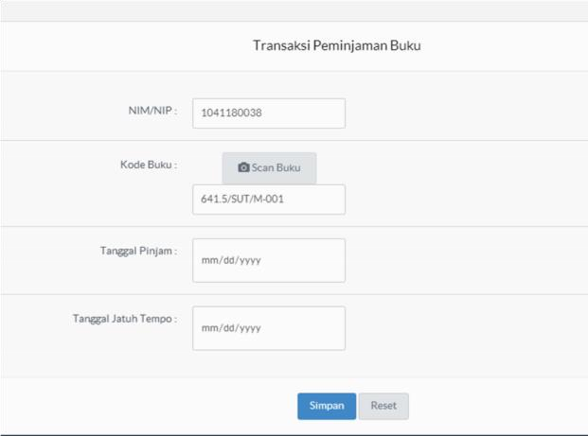

### Gambar 6. 10Halaman Tambah Transaksi

#### 6.1.11 Halaman Transaksi Pengembalian buku

Setelah berhasil melakukan transaksi, maka Data Anggota Peminjam dan Data Petugas akan tampil pada Halaman Transaksi Pengembalian Buku yang terdapat pada website.

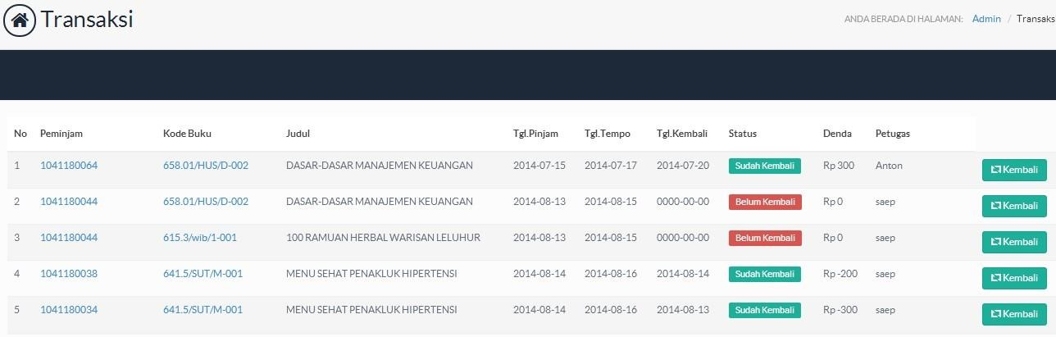

### Gambar 6. 11Halaman Transaksi Pengembalian Buku

#### 6.1.12 Pengujian jarak Scan antara Gambar *QR Code* dengan Kamera

Untuk melakukan Scan gambar *QR Code,* Kameratidak dapat langsung membaca Gambar *QR Code* jika jarak antara Gambar *QR Code* dengan aplikasi Kamera terlalu jauh, jarak yang telah diuji coba antara Gambar *QR Code* dengan Kameraadalah 5-

12cm dengan ukuran Gambar *QR Code* 6x6cm, seperti pada **Gambar**

**6.13.**

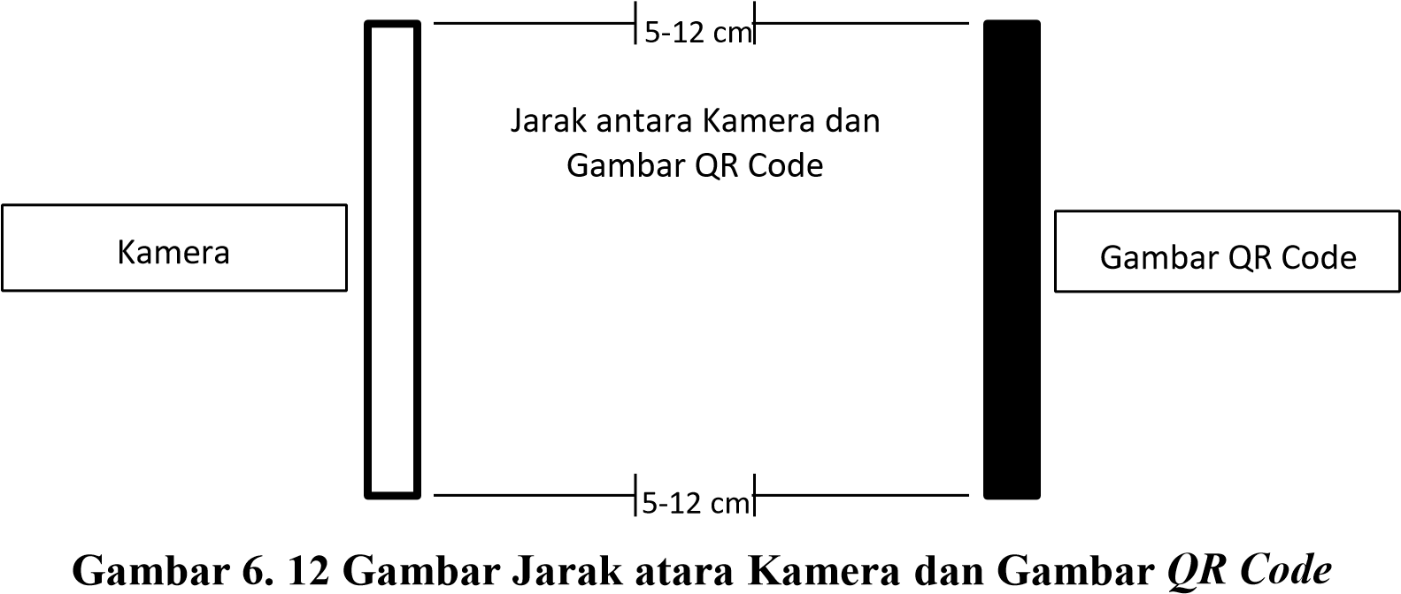

**6.1.13 Pengujian Cahaya mempengaruhi Scan antara Gambar *QR Code* dengan**

### Kamera

Setelah uji coba jarak antara Kamera dengan Gambar *QR Code,* Cahaya juga mempengaruhi proses kamera membaca gambar *QR Code.* Pengukuran Intensitas cahaya menggunakan satuan LUX, dan intensitas cahaya yang digunakan adalah dari 50 LUX sampai 550 LUX,ujicoba yang telah dilakukan menggunakan aplikasi Light Meter Android adalah mneggunakan webcam laptop dengan Cahaya Lampu rumah 40 LUX dan bantuan cahaya dari Laptop 422 LUX dengan total 462 LUX, dan gambar dapat dibaca dengan jarak dan kecepatan 5cm/detik. Dengan cahaya dibawah kurang dari 50 LUX, *QR Code* pada objek terlalu gelap dan akan sulit dibaca. Berikut gambar aplikasi Light Meter android untuk membantu ujicoba pengukuran intensitas cahaya.

#### 6.1.14 Pengukuran Cahaya pada Laptop

Pengukuran Cahaya pada Laptop menghasilkan 422 LUX

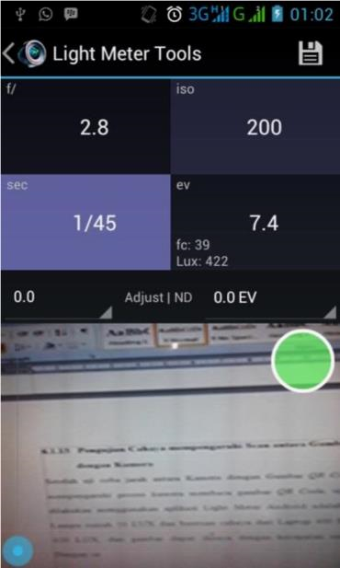

### Gambar 6. 13Gambar pengukuran cahaya pada laptop

#### 6.1.14 Pengukuran Cahaya pada Laptop

Pengukuran Cahaya pada Ruangan rumah menghasilkan 40 LUX

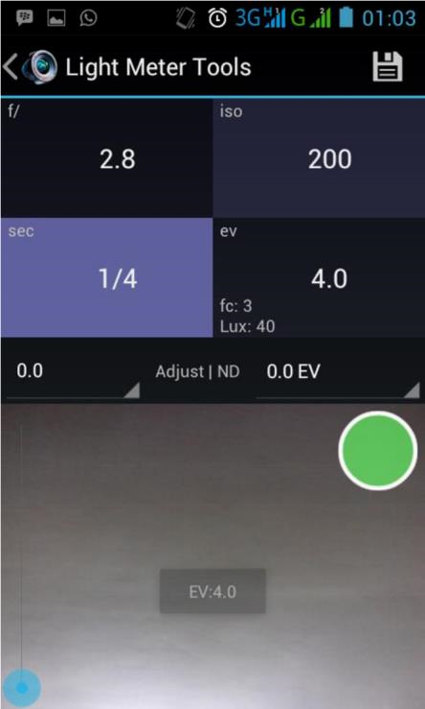

**Gambar 6. 14Gambar pengukuran cahaya pada ruangan rumah**

## 6.3 Pembahasan

Dalam proses pengujian transaksi peminjaman buku menggunakan

aplikasi *QRCode* berbasis Android, diharapkan Anggota Perpustakaan Politeknik Negeri Malang bisa dengan mudah dalam melakukan transaksi peminjaman atau pengembalian buku dengan petugas Politeknik Negeri Malang. Untuk cara kerja koneksi *web service* antara aplikasi android perpustakaan pada *smartphone* dengan aplikasi web akan dijelaskan sebagai berikut :

### a. Proses anggota saat melakukan *login* pada aplikasi

Saat anggota melakukan *login ip address* yang terdapat pada script **Cuplikan Kode Program Cara Kerja Web Service** adalah *ip address* dari *PC* yang mengarahkan pada server *login.php* **Cuplikan Kode Program Login.php** untuk melakukan cek *username* dan *password*  apakah benar atau tidak, jika benar maka anggota akan diarahkan pada client *profil.html.*

< script type="text/javascript" >

host = window.location.host; var urlRequest = ("http://  **192.168.43.22** /proses/php/"); function kirim(){

if ($('#id_anggota').val() != '' && $('#password').val() != '') {   var data = {

id_anggota: $('#id_anggota').val(),  password: $('#password').val()

$.post( urlRequest + } ; **"login.php",** data)

.done(function( data ) { console.log(data);

localStorage.setItem('posisi', data.posisi);  localStorage.setIt em('anggota_id', data.anggota_id); if (data.message == 'success') {

  }  else window.location = "http:// {   **192.168.43.22** **/** perpus_mobile/profil.html"; alert('Username dan Password tidak terdaftar');

}  });

### } else {

alert('Masukkan Username dan Password yang Lengkap!.');

}

< /s cript>

**Cuplikan Kode Program Cara Kerja Web Service**

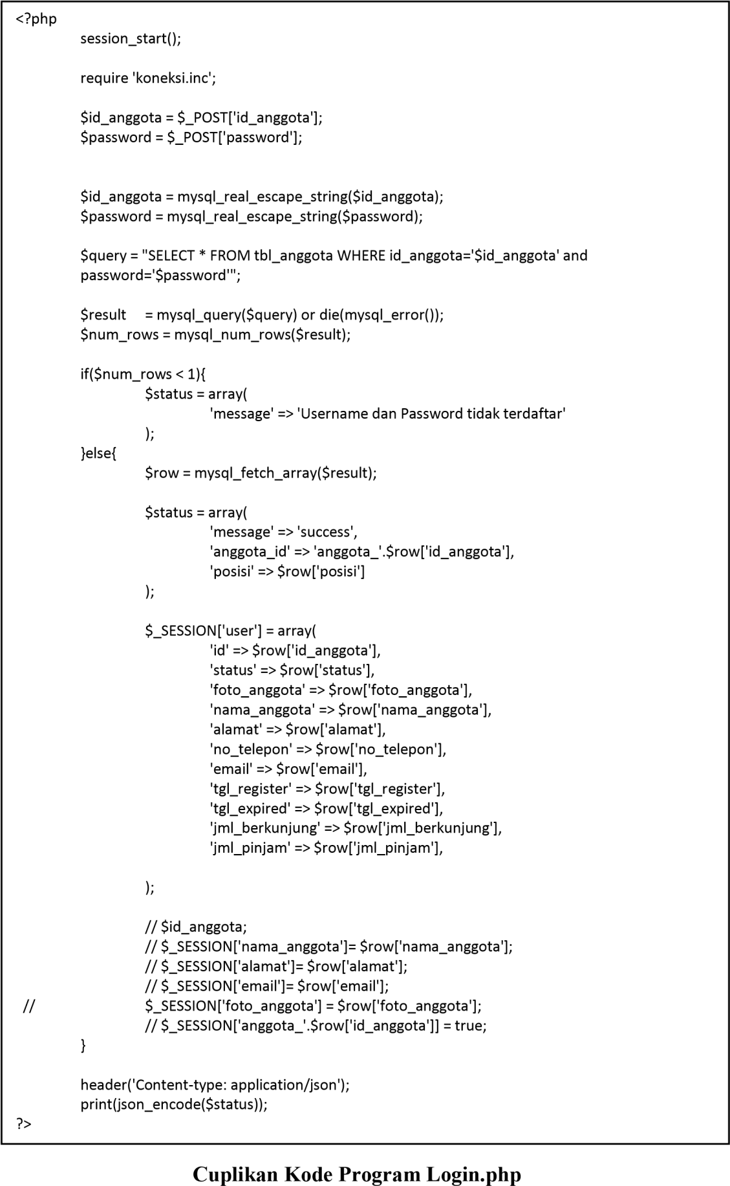

83

**BAB VII**

# PENUTUP

## 7.1 Kesimpulan

Berdasarkan perancangan, implementasi dan uji coba proses transaksi menggunakan aplikasi *QRCode* berbasis Android*,* maka didapatkan kesimpulan

sebagai berikut :

1. Di proses transaksi pada saat Aplikasi me-*Scan* Gambar *QRCode* yang terdapat pada aplikasi *android,* pencahayaan terhadap gambar *QRCode* sangat berpengaruh pada Aplikasi *Scan* Gambar *QRCode* untuk

mengenali gambar *QRCode*.

1. Diharapkan dengan pengembangan Aplikasi Android Perpustakaan

Politekniki Negeri Malang, Anggota dapat dengan mudah melihat Informasi tentang dirinya selama di Perpustakaan Politeknik Negeri Malang.

## 7.2 Saran

Untuk pengembangan lebih lanjut, sebaiknya aplikasi ini dapat digunakan secara umum diluar Anggota Perpustakaan Politeknik Negeri Malang, dan penambahan fitur akumulasi denda, laporan transaksi *by date*, laporan jumlah buku per kategori dan notifikasi pemberitahuan jika anggota terlambat mngembalikan buku pada aplikasi web.



83

